**NHẬN XÉT CỦA GIÁO VIÊN HƯỚNG DẪN**

*Trà Vinh, ngày ….. tháng …… năm ……*

**Giáo viên hướng dẫn**

*(Ký tên và ghi rõ họ tên)*

*Trà Vinh, ngày ….. tháng …… năm ……*

**Giáo viên hướng dẫn**

*(Ký tên và ghi rõ họ tên)*

**NHẬN XÉT CỦA THÀNH VIÊN HỘI ĐỒNG**

*Trà Vinh, ngày ….. tháng …… năm ……*

**Giáo viên hướng dẫn**

*(Ký tên và ghi rõ họ tên)*

*Trà Vinh, ngày ….. tháng …… năm ……*

**Thành viên hội đồng**

*(Ký tên và ghi rõ họ tên)*

# LỜI CẢM ƠN

Tôi xin gửi lời cảm ơn sâu sắc đến Thầy đã hướng dẫn tôi trong quá trình viết bài báo cáo Đồ án “Cơ sở ngành”. Trong thời gian qua, tôi đã học được nhiều kiến thức mới trong lĩnh vực của ngành Công nghệ thông tin, trong suốt quá trình nghiên cứu cho đến kết thúc đồ án. Thông qua bài báo cáo Đồ án Cơ sở này, tôi xin gửi lời cám ơn đến thầy Phạm Minh Đương giảng viên Bộ môn Công nghệ thông tin, đã đem lại cho tôi những kiến thức hữu ích thông qua bài báo cáo Đồ án Cơ sở ngành với chủ đề **“Thiết kế Front-end cho website giới thiệu nhà hàng Ẩm thực Phương Nam Trà Vinh”**.

Tôi cũng gửi lời cảm ơn đến Trường Đại học Trà Vinh, Khoa Kỹ thuật và Công nghệ, Bộ môn Công nghệ thông tin đã tạo đủ điều kiện cũng như các kiến thức tài liệu học tập, tài liệu tham khảo để tôi hoàn thành Đồ án Cơ sở ngành. Trong quá trình viết báo cáo, tôi còn nhiều sai sót và khuyết điểm trong quá trình tìm hiểu và viết báo cáo. Tôi rất mong nhận được sự đánh giá đóng góp ý kiến của Thầy, Cô để tôi khắc phục và hoàn thiện hơn.

Tôi xin chân thành cảm ơn!

# MỤC LỤC

[LỜI CẢM ƠN 3](#_Toc6133)

[MỤC LỤC 4](#_Toc23610)

[DANH MỤC TỪ VIẾT TẮT 10](#_Toc30848)

[TÓM TẮT ĐỒ ÁN CƠ SỞ NGÀNH 11](#_Toc10462)

[MỞ ĐẦU 12](#_Toc1763)

[1. Lý do chọn đề tài 12](#_Toc25444)

[2. Mục tiêu 12](#_Toc24164)

[3. Nội dung 12](#_Toc8013)

[4. Đối tượng và phạm vi nghiên cứu 13](#_Toc23685)

[5. Phương pháp nghiên cứu 13](#_Toc9204)

[CHƯƠNG 1. TỔNG QUAN 14](#_Toc5009)

[CHƯƠNG 2. NGHIÊN CỨU LÝ THUYẾT 16](#_Toc26986)

[2.1. Cài đặt môi trường Visual code 16](#_Toc22144)

[2.2. Mục đích của việc dùng Xampp 16](#_Toc27978)

[2.2.1. Cấu hình xampp 17](#_Toc20731)

[2.2.2. Giao diện PhP MyAdmin 18](#_Toc10025)

[2.3. Cài đặt MySQL 19](#_Toc29836)

[2.4. Ngôn ngữ HTML 19](#_Toc24973)

[2.5. Định dạng CSS 20](#_Toc3131)

[2.6. Ngôn ngữ JavaScrip 22](#_Toc9103)

[2.7. Cách cài đặt Htmt, Css và JavaScript vào môi trường Visual Studio Code 23](#_Toc4648)

[2.8. Công nghệ Framework Tailwind CSS 23](#_Toc30866)

[2.8.1. Cách sử dụng Tailwind CSS 26](#_Toc32483)

[2.9. Hiệu ứng ảnh GPAS. 27](#_Toc3769)

[2.10. Miền và Hosting cho website 27](#_Toc18573)

[2.11. Các công trình nghiên cứu liên quan 28](#_Toc10751)

[CHƯƠNG 3. HIỆN THỰC HÓA NGHIÊN CỨU 30](#_Toc14350)

[3.1. Mô tả tổng quan về website 30](#_Toc6431)

[3.2. Chức năng của trang web 31](#_Toc11488)

[3.3. Mô tả chi tiết từng chức năng 31](#_Toc688)

[3.3.1. Chức năng đăng nhập, đăng ký: 31](#_Toc27707)

[3.3.2. Chức năng đặt bàn online 32](#_Toc21530)

[3.3.3. Chức năng đánh giá sản phẩm. 33](#_Toc16043)

[3.3.4. Chức năng tìm kiếm sản phẩm. 34](#_Toc10585)

[3.3.5. Chức năng thêm sản phẩm vào giỏ hàng và in hóa đơn 35](#_Toc30555)

[3.4. Sơ đồ cấu trúc website 36](#_Toc31652)

[3.5. Mô tả sơ đồ cấu trúc website 37](#_Toc6798)

[3.6. Các bước xây dựng website bằng Tailwind CSS 38](#_Toc5741)

[3.6.1. Cài đặt thư viện Tailwind CSS 38](#_Toc17704)

[3.6.2. Cài đặt extensions Html, Css, JavaScript và Live sever trong Visual Studio Code 38](#_Toc3423)

[3.7. Thiết kế giao diện 38](#_Toc17714)

[3.7.1. Xây dựng giao diện trang chủ 38](#_Toc831)

[3.7.2. Xây dựng trang Giới thiệu 39](#_Toc5049)

[3.7.3. Xây dựng trang Thực đơn 41](#_Toc8831)

[3.7.4. Xây dựng trang Đặt bàn 42](#_Toc21608)

[3.7.5. Xây dựng trang Album ảnh 44](#_Toc17491)

[3.7.6. Xây dựng trang Liên hệ 47](#_Toc13583)

[3.7.7. Xây dựng giao diện hiển thị chi tiết sản phẩm 48](#_Toc27919)

[3.8. Xây dựng các chức năng xử lý Backend 49](#_Toc872)

[3.8.1. Chức năng đăng nhập, đăng ký, đăng xuất 49](#_Toc11907)

[3.8.2. Xây dựng chức năng tìm kiếm sản phẩm 50](#_Toc10032)

[3.8.3. Xây dựng chức năng thêm giỏ hàng và in hóa đơn 50](#_Toc16866)

[3.8.4. Xây dựng chức năng quản trị hóa đơn khi có người đặt hàng 50](#_Toc19344)

[CHƯƠNG 4. KẾT QUẢ NGHIÊN CỨU 51](#_Toc10601)

[4.1. Giao diện trang Trang chủ 51](#_Toc18083)

[4.2. Giao diện trang Giới thiệu 57](#_Toc5203)

[4.3. Giao diện trang Thực đơn 59](#_Toc7711)

[4.4. Giao diện đặt bàn 60](#_Toc16215)

[4.5. Giao diện trang Album ảnh 61](#_Toc6731)

[4.6. Giao diện trang Liên hệ 63](#_Toc7754)

[4.7. Giao diện về hiển thị sản phẩm 64](#_Toc8619)

[4.7.1. Giao diện hiển thị sản phẩm tìm kiếm 64](#_Toc16283)

[4.7.2. Giao diện hiển thị sản phẩm chi tiết 65](#_Toc11017)

[4.7.3. Giao diện trang giỏ hàng 65](#_Toc8372)

[4.7.4. Giao diện quản trị hóa đơn đặt hàng 66](#_Toc16578)

[4.7.5. Giao diện quản lý hóa đơn và chi tiết hóa đơn 67](#_Toc8856)

[CHƯƠNG 5. KẾT LUẬN VÀ HƯỚNG PHÁT TRIỂN 69](#_Toc10114)

[5.1. Kết luận 69](#_Toc2096)

[5.1.1. Về kiến thức 69](#_Toc3026)

[5.1.2. Về ứng dụng 69](#_Toc29724)

[5.1.3. Về kỹ năng 69](#_Toc29987)

[5.2. Hướng phát triển 69](#_Toc18955)

[DANH MỤC TÀI LIỆU THAM KHẢO 71](#_Toc29254)

**DANH MỤC HÌNH ẢNH**

[Hình 2.2.1 Giao diện cấu hình xampp 17](#_Toc6410)

[Hình 2.2.2 Giao diện PhP MyAdmin chứa cơ sở dữ liệu 18](#_Toc12417)

[Hình 2.10 Trang chủ website đăng ký tên miền miễn phí “123 Host” 27](#_Toc31434)

[Hình 3.3.1 Các thuộc tính trong cơ sở dữ liệu dùng để đăng ký đăng nhập 31](#_Toc21394)

[Hình 3.3.1.1 Giao diện PHPAdmin chứa dữ liệu từ người dùng đăng ký đăng nhập 32](#_Toc9534)

[Hình 3.3.3 Cơ sở dữ liệu chứa thông tin người dùng 33](#_Toc21343)

[Hình 3.3.4 Giao diện các thuộc tính của thực đơn 34](#_Toc31231)

[Hình 3.4 Sơ đồ cấu trúc website 36](#_Toc25540)

[Hình 3.6.1 Thư viện Tailwind CSS 38](#_Toc31612)

[Hình 3.7.1 Thư viện hỗ trợ xây dựng website 38](#_Toc11116)

[Hình 3.7.2 Code cho phần hiệu ứng hình ảnh 40](#_Toc5059)

[Hình 3.7.3 Code xây dựng món ăn, nút thêm giỏ hàng, giao diện giỏ hàng 41](#_Toc6651)

[Hình 3.7.4 Code lấy dữ liệu người dùng liên kết form với Html 43](#_Toc4748)

[Hình 3.7.5 Code tạo trang Album ảnh 46](#_Toc27745)

[Hình 3.7.6 Mã PHP kết nối Cơ sở dữ liệu 47](#_Toc9396)

[Hình 3.7.7 Dữ liệu hiển thị kết quả chi tiết lấy từ file Json 48](#_Toc14576)

[Hình 3.8.4 Code đẻ xây dựng hiển thị chi tiết hóa đơn 50](#_Toc22673)

[Hình 4.1. Giao diện trang chủ phần 51](#_Toc26853)

[Hình 4.1.1 Giao diện trang chủ 52](#_Toc7607)

[Hình 4.1.2 Giao diện trang chủ 53](#_Toc29575)

[Hình 4.1.3 Giao diện trang chủ 54](#_Toc25648)

[Hình 4.1.4 Giao diện trang chủ 55](#_Toc3861)

[Hình 4.1.5 Giao diện chân trang 56](#_Toc24121)

[Hình 4.2 Giao diện trang Giới thiệu 57](#_Toc28163)

[Hình 4.2.1 Giao diện trang giới thiệu 58](#_Toc16628)

[Hình 4.3 Giao diện trang Thực đơn 59](#_Toc4964)

[Hình 4.4 Giao diện đặt bàn online 60](#_Toc955)

[Hình 4.5 Giao diện trang Album ảnh 62](#_Toc24438)

[Hình 4.6 Giao diện trang Liên hệ 63](#_Toc23281)

[Hình 4.6.1 Giao diện trang Liên hệ 63](#_Toc15781)

[Hình 4.7.1 Giao diện hiển thị sản phẩm tìm kiếm 64](#_Toc21133)

[Hình 4.7.2 Giao diện hiển thị chi tiết món ăn 65](#_Toc26492)

[Hình 4.7.3 Giao diện giỏ hàng 66](#_Toc19880)

[Hình 4.7.4 Giao diện quản trị hóa đơn đặt hàng 66](#_Toc3174)

[Hình 4.7.5 Giao diện in hóa đơn 68](#_Toc7129)

DANH MỤC TỪ VIẾT TẮT

|  |  |  |
| --- | --- | --- |
| **STT** | **Ký hiệu chữ viết tắt** | **Chữ viết đầy đủ** |
| **1** | CSS | Cascading Style Sheets (Ngôn ngữ định kiểu theo tầng) |
| **2** | HTML | HyperText Markup Language (Ngôn ngữ đánh dấu siêu văn bản) |
| **3** | UX | User Experience (Trải nghiệm người dùng) |
| **4** | PhP | PHP: Hypertext Preprocessor |
| **5** | MySQL | My Structured Query Language |

TÓM TẮT ĐỒ ÁN CƠ SỞ NGÀNH

Tổng quan đề tài “Tìm hiểu Tailwind và ứng dụng Thiết kế Front-end cho website giới thiệu nhà hàng Ẩm thực Phương Nam Trà Vinh” đầu tiên là tìm hiểu nghiên cứu khái niệm và cách hoạt động của Tailwind, ưu điểm và nhược điểm của Tailwind. Tìm hiểu khái niệm và cách sử dụng của những thư viện và ngôn ngữ có sử dụng trong đề tài như: HTML, Javascript, CSS, Tailwind, GPAS… Nghiên cứu những nghiệp vụ liên quan đến đề tài như: khái niệm về đặt bàn online, về thêm sản phẩm vào giỏ hàng. Tìm kiếm những tài liệu, sách vỡ, báo chí, nguồn tin từ Google và các bài báo cáo nghiên cứu liên quan đến đề tài. Và cuối cùng vận dụng tổng hợp những kiến thức trên thực hiện đề tài “Tìm hiểu Tailwind và ứng dụng Thiết kế Front-end cho website giới thiệu nhà hàng Ẩm thực Phương Nam Trà Vinh”. Website được thiết kế có các trang như: trang chủ, giới thiệu, thực đơn, đặt bàn, liên hệ, đăng nhập đăng ký. Website có giao diện đẹp mắt, bố cục rõ ràng, màu sắc hài hòa và thân thiện với người dùng.

MỞ ĐẦU

1. **Lý do chọn đề tài**

- Với công nghệ phát triển hiện nay ở Việt Nam. Thì việc quảng cáo tiếp thị bằng hình thức thương mại điện tử, không thể thiếu với các danh nghiệp, công ty, nhà hàng ẩm thực v.vv. Nhận biết nhu cầu đó là không thể thiếu trong lĩnh vực quảng cáo nhà hàng. Tôi đã thiết kế frontend cho trang web Giới thiệu nhà hàng Ẩm Thực Phương Nam, nhầm mục đích quảng bá các món ăn theo phong cách dân dã của miền sông nước, qua đó còn tạo thuận lợi cho người dùng có thể xem trang web, đặt hàng online, xem thực đơn quán tại nhà, tiết kiệm thời gian, xem được trên các thiết bị . Ngoài ra còn có thể quảng bá các món ăn về Phương Nam ra ngoài thế giới để cho người dùng biết được các món ăn đặc trưng của người Việt Nam. Đặt biệt là món ăn của miền sông nước Phương Nam.

1. **Mục tiêu**

- Thiết kế được website giới thiệu được ẩm thực Phương Nam, thân thiện thu hút người dùng, với các chức năng xem được trên các thiết bị, đặt hàng online, xem thực đơn.

- Hỗ trợ hoạt động kinh doanh cho chủ doanh nghiệp giúp nhà hàng tiếp cận được với khách hàng nhiều hơn và được nhiều người biết đến cả trong và ngoài nước.

1. **Nội dung**

- Thiết kế giao diện bằng Html, Css và JavaScript.

- Tìm hiểu Framework Tailwind Css để tăng tính thẩm mĩ thu hút người xem

- Đảm bảo website có thể tải nhanh và hoạt động được trên các trình duyệt, thiết bị.

1. **Đối tượng và phạm vi nghiên cứu**

- Thiết kế frontend bằng Html, Css và JavaScript, dùng framework Tailwind Css để tăng tính thẩm mĩ cho trang web.

- Tìm hiểu khái quát về Tailwind, nắm được các định nghĩa, khái niệm, các thuộc tính của Tailwind…

- Với đề tài thiết kế website giới thiệu nhà hàng Ẩm thực Phương Nam, khách hàng có thể thấy giao diện dễ dàng sử dụng, đẹp mắt, bố cục rõ ràng, tối ưu hóa trang web để tăng tốc độ tải trang.

1. **Phương pháp nghiên cứu**

- Phương pháp nghiên cứu lý thuyết: Nghiên cứu các công nghệ Framework như Tailwind cho Front-end.

- Phương pháp khảo sát: Khảo sát một số trang web hiện có để lên ý tưởng thiết kế giao diện.

# TỔNG QUAN

- Sự phát triển mạnh mẽ của Internet và các công nghệ mới trên toàn cầu đã nâng cao các chiến lược marketing của các nhà hàng bằng cách cung cấp các công cụ và kênh mới để tiếp cận khách hàng, đó là lý do tại sao việc tạo một website cho nhà hàng không chỉ trở nên phổ biến ngày nay mà còn trở thành một điều cần thiết. Điều này đặc biệt đúng đối với nhà hàng Ẩm thực Phương Nam, nơi lý tưởng để thưởng thức các món ăn vùng quê và là một điển hình về cách các doanh nghiệp nên tìm cách tận dụng web để giúp quảng bá thương hiệu của nhà hàng, thông tin cho khách hàng về thực đơn, dịch vụ có sẵn, đặt chỗ và thoả mãn nhu cầu của những khách hàng đương đại kịp thời.

- Nghiên cứu tập trung vào việc nghiên cứu Front end một phần của website, là đại diện giao diện và là phần của website tương tác trực tiếp với người dùng. Đây là yếu tố quyết định cho nhà hàng phát triển, thời gian giữ chân người dùng và xây dựng niềm tin thương hiệu. Các giao diện trước tiên phải được thiết kế sao cho hấp dẫn về mặt góc nhìn và thân thiện với người dùng, tuy nhiên cũng cần lưu ý rằng hiệu suất và hiển thị giao diên trên các thiết bị khác nhau như máy tính để bàn, máy tính bảng và điện thoại di động cũng phải đạt tiêu chuẩn tốt.

- Các thành phần chính của nghiên cứu bao gồm:

**1. Đánh giá nhu cầu và đặc điểm của nhà hàng:** Nghệ thuật ẩm thực miền Nam của thực khách là điểm nhấn cần được nhấn mạnh trong màu sắc, hình ảnh và thiết kế bố cục trong giao diện người dùng. Hơn nữa, nghiên cứu cũng nhấn mạnh việc nhìn vào đối tượng mục tiêu bao gồm cư dân địa phương và người nước ngoài.

**2. Tạo kế hoạch cho trang web:** Phát triển các phần cơ bản như giới thiệu, thực đơn, không gian nhà hàng, thông tin liên hệ và tích hợp các chức năng đặt hàng thực phẩm, đặt chỗ trực tuyến.

**3. Chọn công nghệ phù hợp:** Họ đã điều tra cách HTML, CSS và Tailwind CSS có thể được sử dụng để tạo ra một giao diện hiện đại và dễ triển khai, đồng thời tăng cường tốc độ và khả năng phản hồi của trang web.

**4. Cải thiện trải nghiệm người dùng (UX):** Khám phá các yếu tố hình ảnh và chức năng được tổ chức một cách hệ thống để người dùng có thể trải nghiệm sự thoải mái và dễ dàng khi sử dụng.

- Ngoài ra, nghiên cứu tìm cách đảm bảo sự nhất quán trong thiết kế và đặc trưng của nhà hàng thông qua việc sử dụng hình ảnh tốt, phông chữ phù hợp và giao tiếp trực quan. Các phương pháp nghiên cứu bao gồm đánh giá thiết kế của các trang web của các nhà hàng cạnh tranh, vẽ phác thảo ban đầu về giao diện, và thử nghiệm tính khả dụng của các loại thiết bị khác nhau để đạt hiệu quả cao và tương thích. Mục tiêu của nghiên cứu này không chỉ nhằm tạo ra một giao diện Front-end bắt mắt, mà còn cung cấp hỗ trợ cho quá trình chuyển đổi số hiệu quả của nhà hàng, từ đó nâng cao khả năng cạnh tranh của nhà hàng trên thị trường.

# NGHIÊN CỨU LÝ THUYẾT

## Cài đặt môi trường Visual code

- Visual code là môi trường viết code khá nổi tiếng hiện nay được các lập trình viên sử dụng nhiều để thực hiện các công việc như lập trình các ngôn ngữ như C, C++, Java, SQL Server. Biết được các lợi thế mà Visual code mang lại. Với nhiều các Extensions đa dạng như tự động hiển các gợi ý về câu lệnh code, tôi cũng sử dụng để Thiết kế frontend cho trang web mình. Cách tải rất đơn giản. Các bạn vào trình duyệt google tìm từ khoá Visual Code và tải về ứng dụng như hình bên dưới.

## Mục đích của việc dùng Xampp

- Để trang web mình có thể hoạt động tốt cũng như chạy Cơ sở dữ liệu được trên trang web thì tôi sử dụng Xampp để thực thi công việc đó. Mục đích của Xampp là dùng để chạy trang web của mình theo hướng cục bộ. Cụ thể là kết nối với MySQL theo hướng cục bộ. Cách tải rất đơn giản. Các bạn vào Google tìm kiếm từ khoá Xampp và tải về theo bản mới nhất 8.2.12 và tiến hành thực hiện các bước mà nó yêu cầu.

### Cấu hình xampp

- Việc cấu hình xampp mục đích dùng để chạy website dưới dạng cục bộ, để chưa cơ sở dữ liệu của mình mà không cần mất phí để mua server chứa.

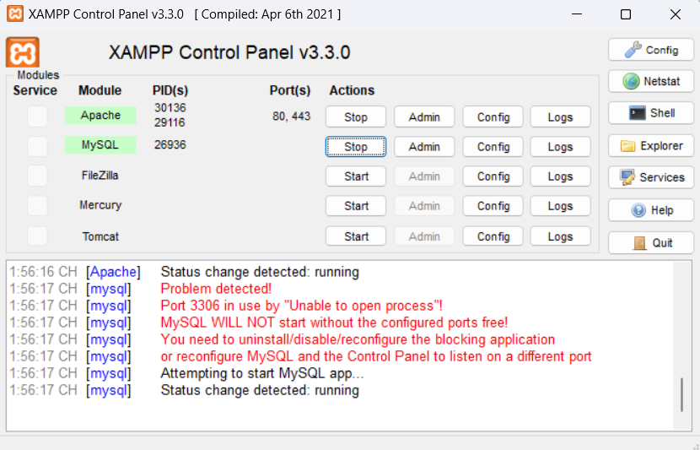

Hình 2.2.1 Giao diện cấu hình xampp

### Giao diện PhP MyAdmin

- Php MyAdmin là nơi để chứa cơ sở dữ liệu của mình khi chạy sever website trên xampp. Khi các bạn có dữ liệu từ Cơ sở dữ liệu thì các bạn Nhập dữ liệu lên thì lúc đó website sẽ truy vấn được dữ liêu nằm trong đó.

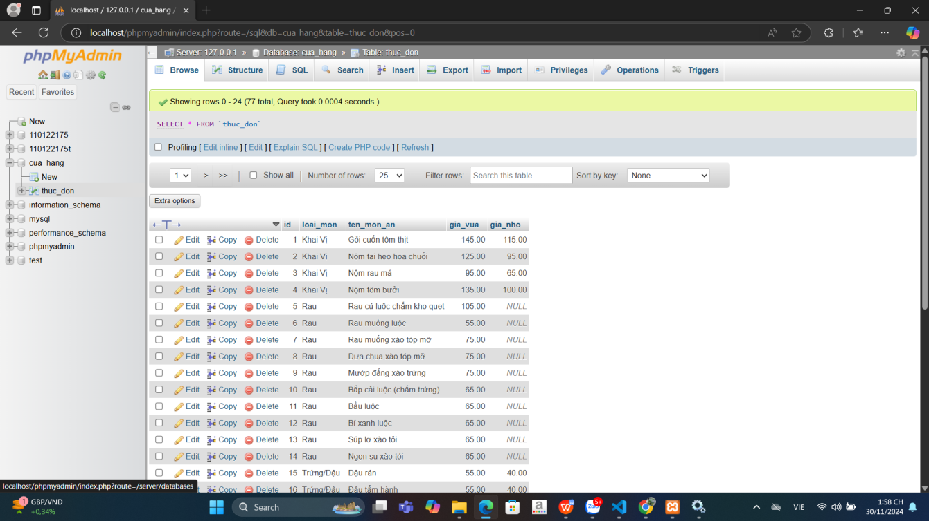

Hình 2.2.2 Giao diện PhP MyAdmin chứa cơ sở dữ liệu

## Cài đặt MySQL

- Ở đây tôi sử dụng phần mềm MySQL để tạo dữ liệu với trang web của tôi. Tôi lựa chọn MySQL bản 8.0 để sửa dụng. Và cách tải rất đơn giản, các bạn lên Google và tìm kiếm từ khoá MySQL tải về bản phù hợp như hình bên dưới.

## Ngôn ngữ HTML

- HTML (viết tắt của từ Hyper Text Markup Language , hay còn gọi là "Ngôn ngữ Đánh dấu Siêu văn bản") là một [ngôn ngữ đánh dấu](https://vi.wikipedia.org/wiki/Ng%C3%B4n_ng%E1%BB%AF_%C4%91%C3%A1nh_d%E1%BA%A5u" \o "Ngôn ngữ đánh dấu) được thiết kế ra để tạo nên các [trang web](https://vi.wikipedia.org/wiki/Website" \o "Website) trên [World Wide Web](https://vi.wikipedia.org/wiki/World_Wide_Web" \o "World Wide Web). Nó có thể được trợ giúp bởi các công nghệ như [CSS](https://vi.wikipedia.org/wiki/CSS" \o "CSS) và các ngôn ngữ kịch bản giống như [JavaScript](https://vi.wikipedia.org/wiki/JavaScript" \o "JavaScript).

Các [trình duyệt web](https://vi.wikipedia.org/wiki/Tr%C3%ACnh_duy%E1%BB%87t_web" \o "Trình duyệt web) nhận tài liệu HTML từ một [web server](https://vi.wikipedia.org/wiki/M%C3%A1y_ch%E1%BB%A7_web" \o "Máy chủ web) hoặc một kho lưu trữ cục bộ và [render](https://vi.wikipedia.org/w/index.php?title=Browser_engine&action=edit&redlink=1" \o "Browser engine (trang không tồn tại)) tài liệu đó thành các trang web [đa phương tiện](https://vi.wikipedia.org/wiki/%C4%90a_ph%C6%B0%C6%A1ng_ti%E1%BB%87n" \o "Đa phương tiện). HTML mô tả cấu trúc của một [trang web](https://vi.wikipedia.org/wiki/Trang_web" \o "Trang web) về mặt ngữ nghĩa và các dấu hiệu ban đầu được bao gồm cho sự xuất hiện của tài liệu.

Các [phần tử HTML](https://vi.wikipedia.org/wiki/Ph%E1%BA%A7n_t%E1%BB%AD_HTML" \o "Phần tử HTML) là các khối xây dựng của các trang HTML. Với cấu trúc HTML, hình ảnh và các đối tượng khác như biểu mẫu tương tác có thể được nhúng vào trang được hiển thị. HTML cung cấp một phương tiện để tạo tài liệu có cấu trúc bằng cách biểu thị ngữ nghĩa cấu trúc cho văn bản như headings, paragraphs, lists, [links](https://vi.wikipedia.org/wiki/Si%C3%AAu_li%C3%AAn_k%E1%BA%BFt" \o "Siêu liên kết), quotes và các mục khác. Các phần tử HTML được phân định bằng các thẻ, được viết bằng dấu ngoặc nhọn. Các thẻ như <img /> và <input /> giới thiệu trực tiếp nội dung vào trang. Các thẻ khác như <p> bao quanh và cung cấp thông tin về văn bản tài liệu và có thể bao gồm các thẻ khác làm phần tử phụ. Các trình duyệt không hiển thị các thẻ HTML, nhưng sử dụng chúng để diễn tả nội dung của trang.

Html có thể nhúng các chương trình được viết bằng [scripting](https://vi.wikipedia.org/wiki/Ng%C3%B4n_ng%E1%BB%AF_k%E1%BB%8Bch_b%E1%BA%A3n" \o "Ngôn ngữ kịch bản) như [JavaScript](https://vi.wikipedia.org/wiki/JavaScript" \o "JavaScript), điều này ảnh hưởng đến hành vi và nội dung của các trang web. Việc bao gồm CSS xác định giao diện và bố cục của nội dung. [World Wide Web Consortium](https://vi.wikipedia.org/wiki/World_Wide_Web_Consortium" \o "World Wide Web Consortium), trước đây là đơn vị bảo trì HTML và là người duy trì hiện tại của các tiêu chuẩn CSS, đã khuyến khích việc sử dụng CSS trên HTML trình bày rõ ràng kể từ năm 1997.

## Định dạng CSS

- CSS là viết tắt của Cascading Style Sheets, là một ngôn ngữ định dạng được sử dụng để định nghĩa cách thức trình bày các phần tử được tạo ra bởi ngôn ngữ đánh dấu (HTML). Hiểu đơn giản, CSS là ngôn ngữ được sử dụng để tạo phong cách cho trang web.

- CSS được phát triển bởi World Wide Web Consortium (W3C) vào năm 1996. Lúc đầu, CSS được thiết kế để đơn giản hóa việc định dạng các trang web bằng cách tách định dạng khỏi nội dung. Trước khi CSS ra đời, định dạng trang web được thực hiện trực tiếp trong mã HTML, điều này khiến mã HTML trở nên lộn xộn và khó quản lý.

- CSS đã nhanh chóng trở nên phổ biến và là một phần không thể thiếu của bất kỳ trang web nào. Hiện tại, CSS là một tiêu chuẩn web được khuyến nghị bởi W3C.

\*CSS được dùng để định dạng các yếu tố của trang web, bao gồm:

- Màu sắc và kiểu chữ của văn bản

- Kích thước và hình dạng của các phần tử

- Vị trí các phần tử trên trang

- Bố cục của trang

- Các hiệu ứng đặc biệt

- CSS giúp cho việc tạo ra các trang web đẹp mắt và hấp dẫn hơn. Nó cũng giúp cho việc phát triển trang web trở nên dễ dàng hơn, vì bạn có thể định dạng một trang web mà không cần phải thay đổi mã HTML của nó.

\*Một vài các ví dụ về cách sử dụng CSS:

- Sử dụng CSS để thay đổi kích thước của một hình ảnh. Ví dụ này sẽ thay đổi kích thước của tất cả hình ảnh trên trang thành 100 pixel chiều rộng và 100 pixel chiều cao.

img {  
width: 100px;  
height: 100px;  
}

- Sử dụng CSS để tạo ra một bố cục cho một trang web. Ví dụ này sẽ tạo ra một trang web có ba phần: đầu trang, nội dung và thanh bên. Đầu trang sẽ có màu xanh lam và cao 100 pixel. Nội dung sẽ chiếm 50% chiều rộng của trang và thanh bên sẽ chiếm 50% chiều rộng còn lại.

.header {  
background-color: blue;  
height: 100px;  
}

.content {  
width: 50%;  
float: left;  
}

.sidebar {  
width: 50%;  
float: right;  
}

## Ngôn ngữ JavaScrip

- JavaScript (JS) là một ngôn ngữ lập trình bậc cao, chủ yếu được sử dụng để tăng cường tính tương tác cho các website, đóng vai trò thiết yếu trong việc tạo ra những trải nghiệm hấp dẫn cho người dùng. JavaScript cho phép thực thi mã lệnh ở phía client, tức là ngay trên trình duyệt thay vì ở máy chủ từ xa (client-side).

- Sau sự ra đời của [Nodejs](https://200lab.io/blog/nodejs-la-gi/), JavaScript đã mở rộng khả năng của mình từ việc chỉ là một ngôn ngữ lập trình chạy trên trình duyệt, trở thành một công cụ mạnh mẽ để phát triển các ứng dụng server-side , giúp các Developer sử dụng một ngôn ngữ duy nhất cho toàn bộ ứng dụng (frontend + backend).

- Client-side JavaScript là mã JavaScript được thực thi trực tiếp trên trình duyệt của người dùng (Google Chrome, Microsoft Edge, Fire Fox), thường được sử dụng để tạo ra các tính năng tương tác và động trên trang web. Dưới đây là một số tính năng của client-side JavaScript:

- Thao tác với DOM (Document Object Model): Javascript Thao tác với DOM của một trang web, làm cho nội dung thay đổi tự động dựa theo thao tác của người dùng mà không cần tải lại trang.

Ví dụ: thay đổi nội dung của một thẻ <div> khi người dùng nhấp vào nút.

*document.getElementById("myButton").addEventListener("click", function() {*

*document.getElementById("myDiv").innerHTML = "Nội dung đã được thay đổi!";});*

- Xử lý sự kiện người dùng: lắng nghe và phản hồi các sự kiện người dùng như nhấp chuột, nhập liệu, di chuyển chuột, và nhiều sự kiện khác.

*document.getElementById("myInput").addEventListener("input", function() {*

*alert("Bạn vừa nhập: " + this.value);});*

- AJAX (Asynchronous JavaScript and XML): Cho phép trình duyệt gửi và nhận dữ liệu từ máy chủ mà không cần tải lại trang, điều này giúp ứng dụng trở nên mượt mà hơn

*fetch('https://api.example.com/data').then(response => response.json()).then(data => {*

*document.getElementById("myDiv").innerHTML = data.someValue;});*

## Cách cài đặt Htmt, Css và JavaScript vào môi trường Visual Studio Code

- Sau khi chúng ta cài đặt môi trường lập trình Visual Studio Code xong thì chúng ta vào tiếp mục Extentions phía bên tay trái góc màn hình và tìm kiếm 3 công cụ lập trình đó vào.

- Tiếp tục cài live server để chạy dự án.

## Công nghệ Framework Tailwind CSS

- Tailwind CSS là một framework CSS utility-first, tương tự như Bootstrap, cung cấp một tập hợp các lớp CSS được tích hợp sẵn mà chúng ta có thể sử dụng trong ứng dụng của mình. Tuy nhiên, điểm đặc biệt của Tailwind CSS là nó cung cấp một số lượng lớn các lớp CSS với các thuộc tính và quy tắc CSS khác nhau. Thay vì sử dụng các lớp CSS được định nghĩa sẵn cho các thành phần cụ thể, Tailwind CSS tập trung vào việc cung cấp các lớp CSS cơ bản mà chúng ta có thể kết hợp để xây dựng giao diện.

**\*Ưu điểm của Tailwind CSS**

- Một trong những ưu điểm của Tailwind CSS là khả năng mở rộng. Bằng cách sử dụng các lớp CSS có sẵn và kết hợp chúng, chúng ta có thể tạo ra những lớp CSS mới phù hợp với yêu cầu cụ thể của dự án. Điều này cho phép chúng ta linh hoạt trong việc tạo ra giao diện độc đáo và tùy chỉnh theo ý muốn.

- Với Tailwind CSS, chúng ta không cần phải viết CSS tùy chỉnh nhiều như trước đây. Thay vào đó, chúng ta sử dụng các lớp CSS có sẵn để áp dụng các quy tắc và kiểu dáng cho các phần tử trong giao diện. Điều này giúp tăng hiệu suất phát triển, giảm thời gian viết CSS từ đầu và tạo ra giao diện một cách nhanh chóng.

- Tăng tốc độ code với Extension thông minh trên VS Code.Xây dựng giao diện chỉ bằng việc khai báo class trên file HTML: Với Tailwind CSS, chúng ta có thể xây dựng giao diện bằng cách sử dụng các lớp CSS được khai báo trực tiếp trên các phần tử HTML. Điều này giúp giảm đáng kể việc viết CSS tùy chỉnh và tăng tốc độ phát triển.

- Xuất ra chỉ những file CSS chứa các class đã sử dụng: Tailwind CSS có khả năng tạo ra bản build chỉ chứa các class CSS đã sử dụng trong giao diện, giúp giảm kích thước file CSS và tăng hiệu suất tải trang.

- Thiết lập Responsive ngay trên file HTML: Tailwind CSS cung cấp các lớp CSS định nghĩa sẵn cho Responsive Design. Chúng ta có thể dễ dàng áp dụng các lớp này trực tiếp trên file HTML để điều chỉnh giao diện theo các kích thước màn hình khác nhau.

- Hỗ trợ tương tác hover, focus... ngay trên class HTML: Tailwind CSS cung cấp các lớp CSS cho các tương tác như hover, focus, active. Chúng ta có thể sử dụng các lớp này trực tiếp trên các phần tử HTML để tạo hiệu ứng tương tác một cách dễ dàng.

- Tối ưu cấu trúc HTML và CSS có tính lặp lại: Tailwind CSS khuyến khích việc sử dụng các lớp CSS tái sử dụng để tối ưu hóa cấu trúc HTML và CSS. Thay vì viết lại các đoạn mã CSS lặp lại, chúng ta có thể sử dụng lại các lớp có sẵn để tái sử dụng và giảm thiểu mã lặp.

- Định nghĩa thêm class mới phối hợp với các class có sẵn trong Tailwind: Ngoài việc sử dụng các lớp CSS có sẵn, chúng ta có thể định nghĩa thêm các class mới phối hợp với các class có sẵn trong Tailwind. Điều này giúp tạo ra các kiểu dáng và tùy chỉnh giao diện độc đáo cho dự án của chúng ta.

- Hỗ trợ chế độ tối Dark Mode: Tailwind CSS cung cấp hỗ trợ cho chế độ tối Dark Mode bằng cách sử dụng các lớp CSS định nghĩa sẵn. Chúng ta có thể dễ dàng chuyển đổi giữa chế độ sáng và tối trong giao diện của ứng dụng.

- Dễ dàng mở rộng, chỉnh sửa và biến đổi: Tailwind CSS được thiết kế để dễ dàng mở rộng và tùy chỉnh. Chúng ta có thể thêm, chỉnh sửa và thay đổi các tùy chỉnh trong tệp cấu hình của Tailwind để đáp ứng yêu cầu cụ thể của dự án.

- Tăng tốc độ code với Extension thông minh trên VS Code: Tailwind CSS cung cấp các extension thông minh cho các trình biên tập mã phổ biến như VS Code. Các extension này giúp tăng tốc độ code và cung cấpgợi ý các gợi ý, hoàn thiện câu cuối:

- Tăng tốc độ code với Extension thông minh trên VS Code: Tailwind CSS cung cấp các extension thông minh cho các trình biên tập mã phổ biến như VS Code. Các extension này giúp tăng tốc độ code và cung cấp tính năng gợi ý, kiểm tra lỗi và xem trực quan các lớp CSS có sẵn trong Tailwind. Điều này giúp chúng ta viết code hiệu quả và tiết kiệm thời gian trong quá trình phát triển.

**\*Nhược điểm của Tailwind CSS**

- Nhược điểm lớn nhất là khi sử dụng Tailwind thì các thẻ của chúng ta cần rất nhiều class, mỗi thuộc tính là một class khi đó code cũng sẽ rất dài và rắc rối.

### Cách sử dụng Tailwind CSS

- Thay vì sử dụng như Css mở thẻ Style rồi gọi nội dung thẻ của nội dung đó lên chỉnh sửa thì Tailwind Css sẽ chỉnh sửa trực tiếp vào nội dung đó luôn, tiết kiệm thời gian và dễ sửa lỗi hơn.

Ví dụ:

 <!-- Món ăn 4 -->

            <div class="am\_thuc\_item text-center bg-white rounded-lg shadow-md p-6">

                <div class="am\_thuc\_img mb-4 p-2 border-2 border-orange-300 rounded-lg">

                    <a href="canhmongtoi.html" target="\_self">   <img src="https://nhahangvian.com/wp-content/uploads/2023/12/Anh-mon-an-02.png" alt="Canh cua mùng tơi" class="w-full h-auto rounded-lg"></a>

                </div>

                <div class="am\_thuc\_content">

                    <h3 class="text-3xl font-extrabold text-[#8b5e34] leading-tight">Canh cua mùng tơi</h3>

                    <p class="text-lg text-gray-700 mt-2 font-medium leading-relaxed">Bát canh cua nóng hổi, thơm mùi gạch cua đem lại cảm giác đồng quê quen thuộc, cảm giác của hương vị quê hương.</p>

                </div>

            </div>

## Hiệu ứng ảnh GPAS.

- Để hình ảnh có hiệu ứng đẹp, thêm sinh động cho trang web, tôi dùng hiệu ứng GPAS viết tắt của từ (General Purpose Animation System). Tuy là không phải là hiệu ứng phổ biến, nhưng cái tên GPAS lại được tôi lựa chọn vì nó có thể tùy chỉnh các hiệu ứng như thông số, chỉ số thời gian.

## Miền và Hosting cho website

- Như các bạn đã biết, miền và host là rất cần cho trang web chúng ta, vì nó có thể cho người dùng sử dụng các dịch vụ của web trực tuyến như tìm kiếm sản phẩm, đặt hàng thay vì chạy cục bộ.

- Ở đây tôi sử dụng miền của website TenTen, và hosting của trang 123 Host.

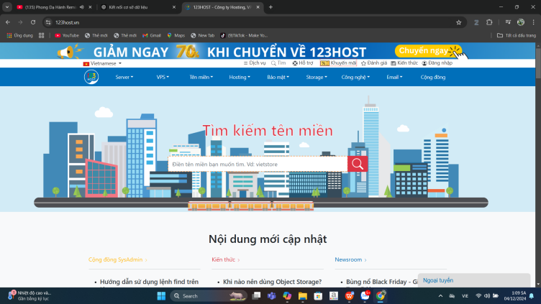

Hình 2.10 Trang chủ website đăng ký tên miền miễn phí “123 Host”

## Các công trình nghiên cứu liên quan

**\* So sánh Tailwind CSS với các framework CSS khác**

- So sánh giữa Tailwind CSS và các framework khác như Bootstrap, Foundation, hoặc Bulma. Đánh giá về hiệu quả, tính linh hoạt, khả năng tùy chỉnh, và tốc độ phát triển giao diện.

***Công trình tiêu biểu:***

"Utility-First vs Component-Based CSS Frameworks: A Comparative Study"  
So sánh hiệu suất và hiệu quả giữa hai phương pháp tiếp cận trong CSS framework.

"Tailwind CSS vs Bootstrap: Which Framework is More Developer-Friendly?"

**\*Tối ưu hóa hiệu suất giao diện với Tailwind CSS**

- Tailwind CSS sử dụng cách tiếp cận Utility-First CSS, giảm kích thước CSS thông qua tree-shaking. Nghiên cứu về cách Tailwind CSS giúp cải thiện hiệu suất tải trang.

***Công trình tiêu biểu:***

"Improving Web Performance with Utility-First CSS Frameworks"  
Thảo luận cách Tailwind CSS giảm tải trọng CSS và tối ưu hóa thời gian tải trang.

"CSS Optimization Techniques in Utility-First Frameworks".

**\* Ứng dụng Tailwind CSS trong các dự án thực tế**

- Sử dụng Tailwind CSS để xây dựng các ứng dụng web và di động. Tích hợp Tailwind CSS với các công nghệ khác như React, Vue.js, hoặc Next.js.

***Công trình tiêu biểu:***

"Building Scalable Web Applications with Tailwind CSS and React"

Ứng dụng Tailwind CSS trong các dự án web lớn.

"Responsive Design with Tailwind CSS and Vue.js"

Tích hợp và phát triển giao diện web phản hồi.

**\* Khả năng tiếp cận (Accessibility) và Tailwind CSS**

- Tailwind CSS cung cấp các công cụ như sr-only để hỗ trợ khả năng tiếp cận (a11y). Đánh giá mức độ hỗ trợ của Tailwind CSS đối với tiêu chuẩn WCAG.

***Công trình tiêu biểu:***

"Enhancing Web Accessibility with Tailwind CSS"  
Tìm hiểu cách Tailwind CSS có thể giúp tuân thủ các tiêu chuẩn a11y.

"Utility-First Frameworks and Web Accessibility: An Empirical Analysis".

**\*Tailwind CSS và phát triển giao diện tối giản (Minimalist Design)**

- Nghiên cứu cách Tailwind CSS hỗ trợ phát triển giao diện theo phong cách tối giản và hiện đại.

***Công trình tiêu biểu:***

"The Role of Utility-First CSS Frameworks in Minimalist Web Design"  
 Tailwind CSS trong việc phát triển các giao diện sạch, tập trung vào nội dung.

"Utility-First CSS: Revolutionizing Modern UI/UX Design".

**\* Tailwind CSS trong học tập và giảng dạy**

- Tailwind CSS được sử dụng trong các khóa học phát triển web và nghiên cứu về phương pháp giảng dạy hiệu quả.

***Công trình tiêu biểu:***

"Teaching Web Development with Tailwind CSS: A Case Study"  
 Phân tích cách Tailwind CSS được sử dụng để đào tạo sinh viên lập trình.

"Tailwind CSS for Beginners: Learning Curve and Adoption Challenges"  
Khảo sát về quá trình học tập và tiếp cận Tailwind CSS.

# HIỆN THỰC HÓA NGHIÊN CỨU

## Mô tả tổng quan về website

- Về trang web “giới thiệu nhà hàng Ẩm thực Phương Nam”, gồm có 42 trang, trong đó bao gồm 6 trang chính: Trang chủ, Liên hệ, Thực đơn, Đặt bàn, Giới thiệu và mỗi trang đều có chức năng khác nhau. và thanh nav đều áp dụng cho toàn trang, nên các phần sau tôi không lặp lại. Cụ thể như sau:

**- Trang chủ:** trong trang chủ này chủ yếu giới thiệu tổng quan về trang web, có banner, phần mở đầu giới thiệu cho website, video về Ẩm thực Phương Nam.

**- Giới thiệu:** giới thiệu về nét đặt trưng của nhà hàng, không gian sinh hoạt.

**- Thực đơn:** chủ yếu giới thiệu về các món ăn và chi tiết các món ăn, thêm sản phẩm.

**- Đặt hàng:** có chắc năng như đặt bàn online, thanh toán.

**- Album ảnh:** chủ yếu trình bày hình ảnh, không gian sinh hoạt và sự kiện kỉ niệm của nhà hàng

**- Liên hệ:** trong trang Liên hệ người dùng có thể xem được thông tin chi tiết như: email, số điện thoại, tên website, địa chỉ của nhà hàng.

## Chức năng của trang web

- Về việc thiết kê front end cho trang web giới thiệu thì việc xây dựng các chức năng là không thể thiếu. Các chức năng mà người dùng quan tâm nhiều nhất đó là các chức năng như sau: đăng ký, đăng nhập, đặt bàn online, chức năng đánh giá sản phẩm, chức năng thêm món ăn vào giỏ hàng, tìm kiếm sản phẩm. Vì vậy tôi bắt được như cầu ấy, tôi đã xây dựng các chức năng đó bằng MySQL và ngôn ngữ PHP, MySQL dùng để chứa cơ sở dữ liệu khi đổ dữ liệu lên website và PHP là cầu nối giúp cho trang web có thể kết nối được với cơ sở dữ liệu.

## Mô tả chi tiết từng chức năng

### Chức năng đăng nhập, đăng ký:

Để sử dụng được chức năng này tôi chuẩn bị như sau: thiết kế giao diện riêng bằng ngôn ngữ HTML + Tailwind CSS để cho người dùng có thể dễ dàng xem được giao diện một cách dễ chịu nhất

- Tiếp tục tôi dùng MySQL để thêm các sản phẩm và đẩy nó lên PHPadmin, tôi dùng ngôn ngữ PHP để kết nối chúng lại

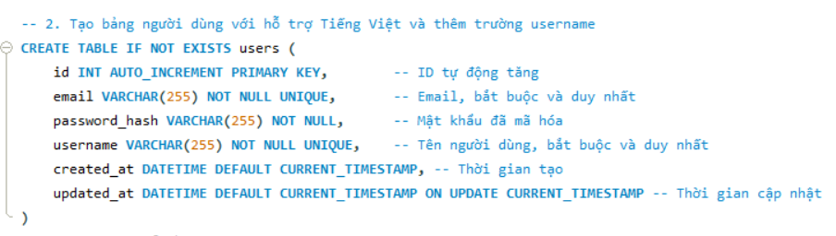

Hình 3.3.1 Các thuộc tính trong cơ sở dữ liệu dùng để đăng ký đăng nhập

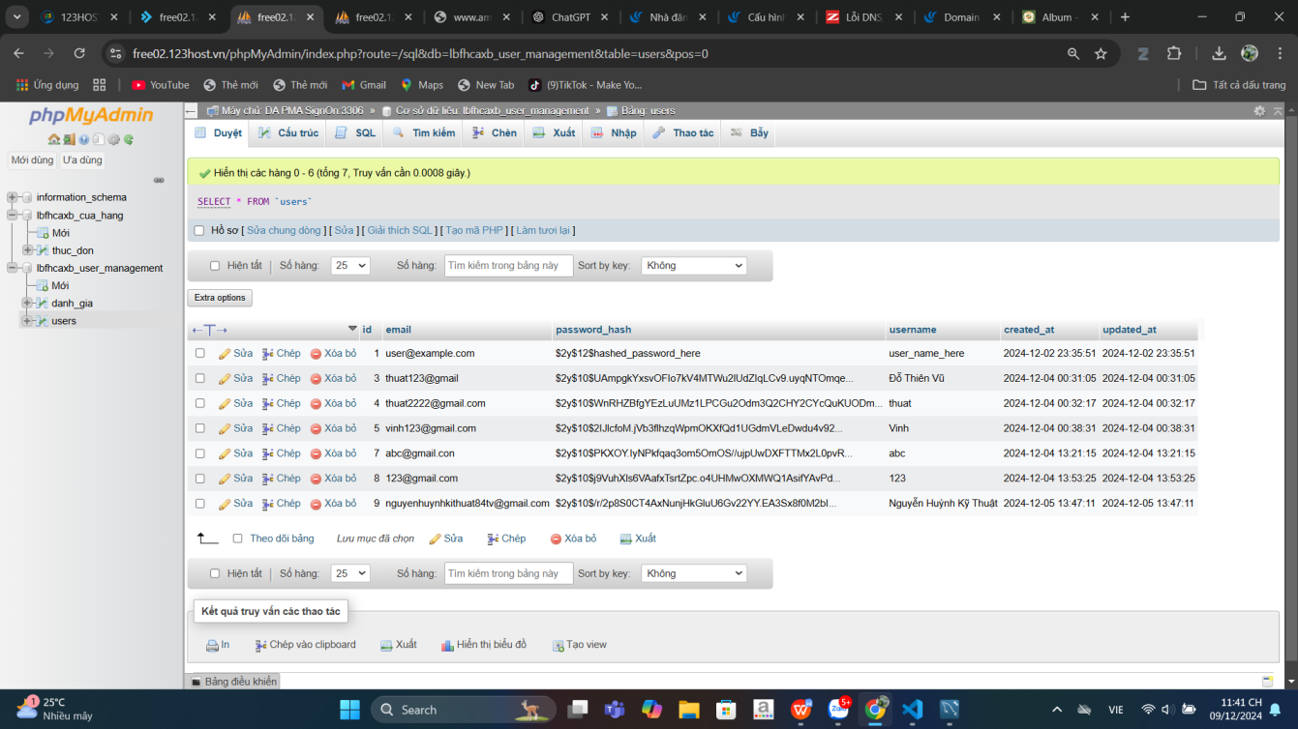

Hình 3.3.1.1 Giao diện PHPAdmin chứa dữ liệu từ người dùng đăng ký đăng nhập

### Chức năng đặt bàn online

- Ở đây tôi dùng Google Biểu mẫu tạo liên kết trường với form trên Website để lấy dữ liệu khi người dùng đặt bàn.

- Đầu tiên tạo biểu mẫu trên Google biểu mẫu, và lấy các entry từ biểu mẫu đó dán vào phần JavaScipt tôi thiết kế sẵn. Sẽ liên kết được với nhau. Và cuối cùng dữ liệu sẽ trả về Google Sheet của tôi quản trị.

### Chức năng đánh giá sản phẩm.

- Tôi xây dựng chức năng này với mục đích là muốn lấy ý kiến từ người dùng trải nghiệm các webstie. Các bước thực hiện cũng giống như xây dựng chức năng Đăng ký, Đăng nhập.

- Cài đặt các thuộc tính trên MySQL xong rồi đưa lên PHPAdmin của Host. Tiếp tục tôi thiết kế giao diên bằng Html + Tailwind CSS, dùng ngôn ngữ PHP để kết nối chúng lại với nhau thì sẽ cho ra kết quả:

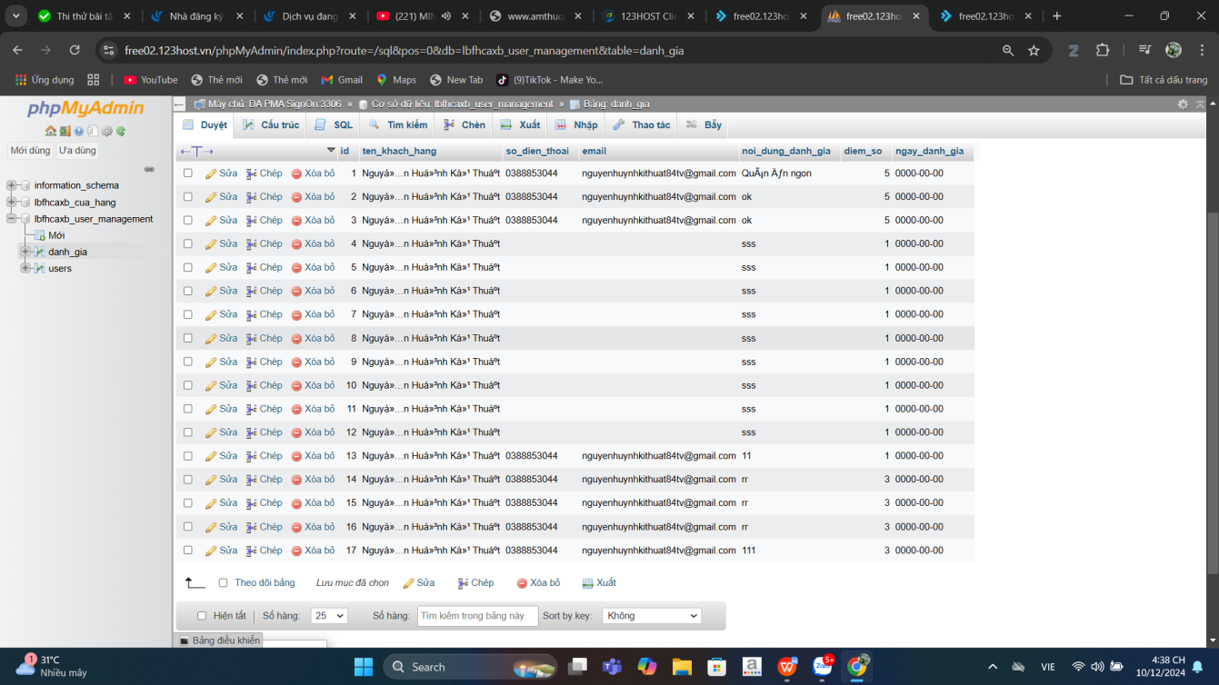

Hình 3.3.3 Cơ sở dữ liệu chứa thông tin người dùng

### Chức năng tìm kiếm sản phẩm.

- Nhầm phục vụ cho người dùng có thể tìm kiếm sản phẩm thay vì vào thực đơn xem từng món thì rất mất thời gian thì tôi đã xây dựng nên chức năng tìm kiếm sản phẩm.

- Đầu tiên tôi tạo các thuộc tính như sau:

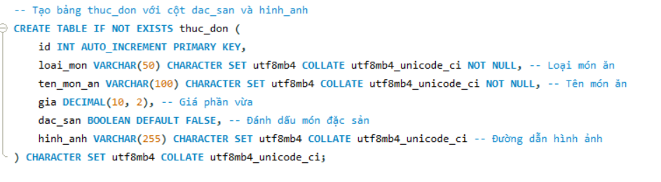

Hình 3.3.4 Giao diện các thuộc tính của thực đơn

- Sau đó tôi đưa lên PHPAdmin của Host. Và tôi thiết kế giao diện ô tìm kiếm rồi kết hợp chúng lại bằng ngôn ngữ PHP.

### Chức năng thêm sản phẩm vào giỏ hàng và in hóa đơn

- Để người dùng có thể mua hàng online tôi đã xây dựng chức năng thêm sản phẩm vào giỏ hàng và in hóa đơn để người dùng dễ dàng mua hàng trên website mà không cần trực tiếp đến quán ăn. In hóa đơn giúp cho người dùng có thể xem được hóa đơn mình mua bao nhiêu tiền và mua món gì. Tất cả đều xây dựng bằng ngôn ngữ JavaScript.

## Sơ đồ cấu trúc website

Website giới thiệu nhà hàng “ Ẩm thực Phương Nam”

Giới thiệu

Album ảnh

Trang chủ

Thực đơn

Đặt bàn

Liên hệ

Đánh giá

Xem giỏ hàng

Thanh toán

Đăng ký

Xem bản đồ

Thông tin chi tiết

Đăng nhập

Đặt bàn online

Thêm sản phẩm

Tìm kiếm món phâ=====

Hình 3.4 Sơ đồ cấu trúc website

## Mô tả sơ đồ cấu trúc website

Sơ đồ website giới thiệu nhà hàng "Ẩm thực Phương Nam" được thiết kế với cấu trúc phân cấp rõ ràng, bao gồm 6 mục chính.

**- Trang chủ:** Là giao diện đầu tiên khi truy cập website, cung cấp các chức năng như đăng ký, đăng nhập và tìm kiếm để hỗ trợ người dùng dễ dàng thao tác và tra cứu thông tin.

**- Giới thiệu:** Cung cấp thông tin về nhà hàng, bao gồm lịch sử hình thành, phong cách ẩm thực, và tầm nhìn phát triển, giúp khách hàng hiểu rõ hơn về thương hiệu.

**- Thực đơn:** Là khu vực giới thiệu các món ăn của nhà hàng với hình ảnh, mô tả chi tiết, giá cả, và chức năng quản lý giỏ hàng.

**- Đặt bàn:** Trang này hỗ trợ khách hàng đặt bàn trực tuyến, bao gồm các bước thanh toán và lựa chọn thông tin đặt bàn, tạo sự tiện lợi và nhanh chóng.

**- Album ảnh:** Bộ sưu tập hình ảnh về các món ăn, không gian nhà hàng, và sự kiện nổi bật, mang đến cái nhìn trực quan và hấp dẫn cho khách hàng.

**- Liên hệ:** Cung cấp thông tin liên lạc, chức năng đánh giá dịch vụ, và tích hợp bản đồ giúp khách hàng dễ dàng tìm đến nhà hàng.

## Các bước xây dựng website bằng Tailwind CSS

### Cài đặt thư viện Tailwind CSS

- Để dùng được framework Tailwind CSS thì ta sử dụng thư viện sau để kích hoạt các câu lệnh:

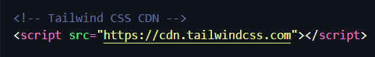

Hình 3.6.1 Thư viện Tailwind CSS

### Cài đặt extensions Html, Css, JavaScript và Live sever trong Visual Studio Code

- Việc cài đặt các extensions sẽ thực hiện việc viết code dễ dàng hơn tạo ra môi trường phù hợp để viết code. Cài Live sever là để chạy web trên các trình duyệt một cách dễ dàng bằng một cú nhấp.

## Thiết kế giao diện

### Xây dựng giao diện trang chủ

- Để xây dựng được giao diện trang chủ tôi dùng Html, Css, JavaScript, Tailwind để xây dựng nên giao diện trang chủ. Và cài đặt các thư viện để hỗ trợ như:

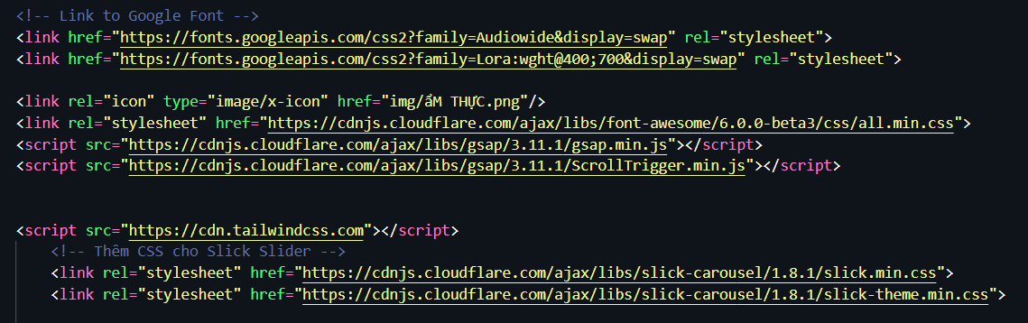

Hình 3.7.1 Thư viện hỗ trợ xây dựng website

- Tôi dùng framework hiệu ứng GPAS để tạo hiệu ứng.

### Xây dựng trang Giới thiệu

- Cũng giống như Trang chủ, trong trang Giới thiệu này tôi cũng dùng các ngôn ngữ để xây dựng nên trang web như Html, Css, JavaScript. Nhưng trong phần này tôi bổ sung thêm hiệu ứng xem ảnh, khi nhấp vào ảnh nào đó thì sẽ xem được toàn bộ ảnh có nút di chuyển trái phải, và có nút X thoát khi không muốn xem.

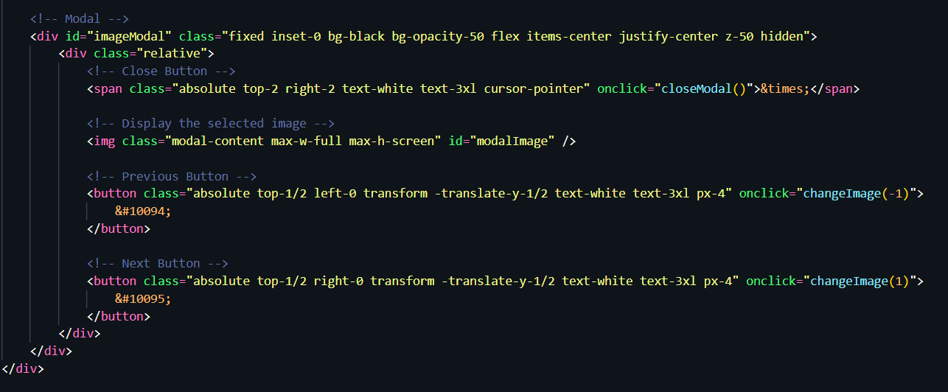

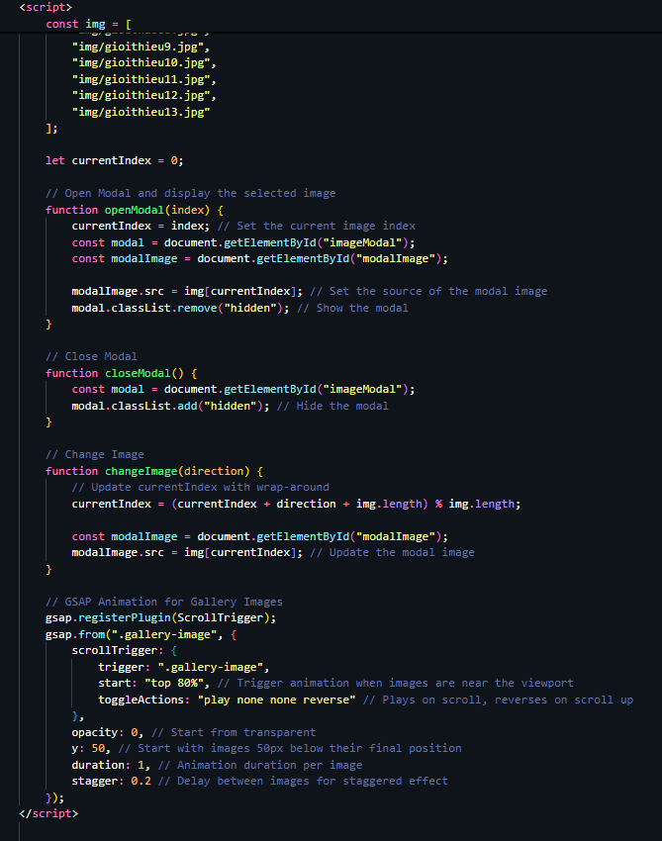

Hình 3.7.2 Code cho phần hiệu ứng hình ảnh

### Xây dựng trang Thực đơn

- Trong trang Thực đơn này tôi cũng dùng Html, Css, JavaScript, Tailwind Css để thiết giao diện cho nó và trong phần này tôi có thiết kế thêm chức năng thêm giỏ hàng và chức năng mua hàng online tất cả bằng JavaScript.

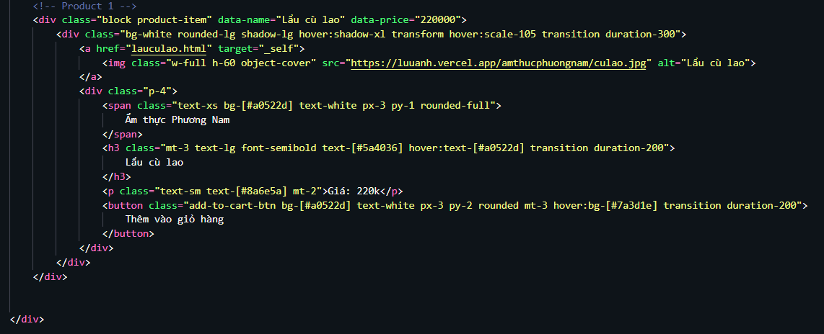

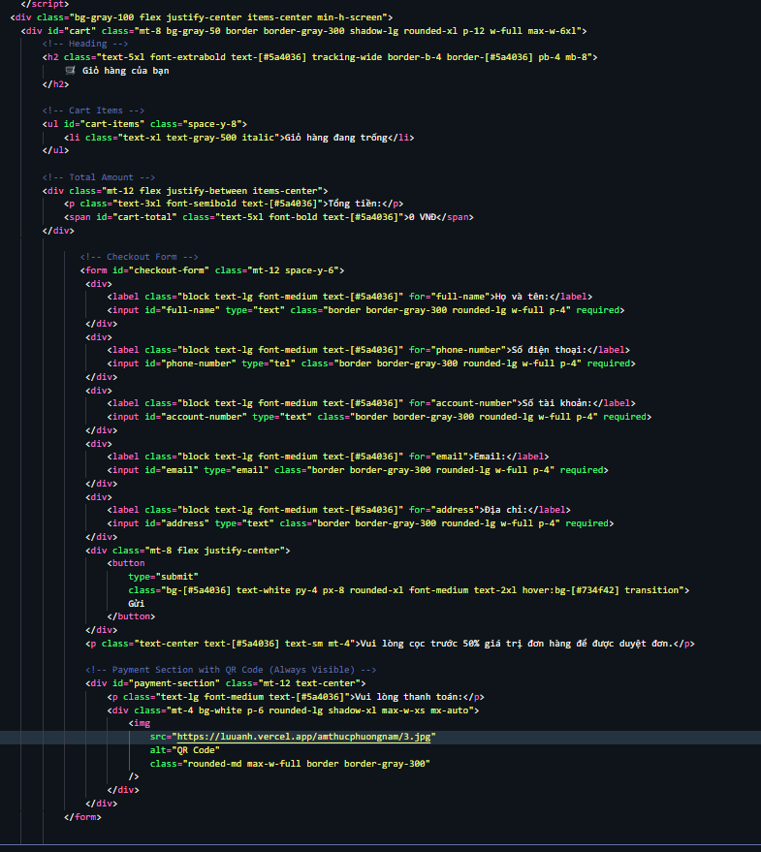

Hình 3.7.3 Code xây dựng món ăn, nút thêm giỏ hàng, giao diện giỏ hàng

### Xây dựng trang Đặt bàn

- Trong phần này tôi viết code kết hợp với nhập Google form để cho người dùng nhập form và truyền dữ liệu về Google Sheet. Dùng JavaScript để liên kết các trường của form như sau:

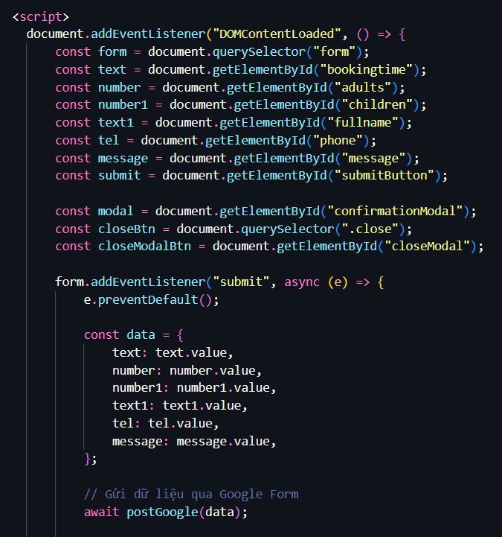

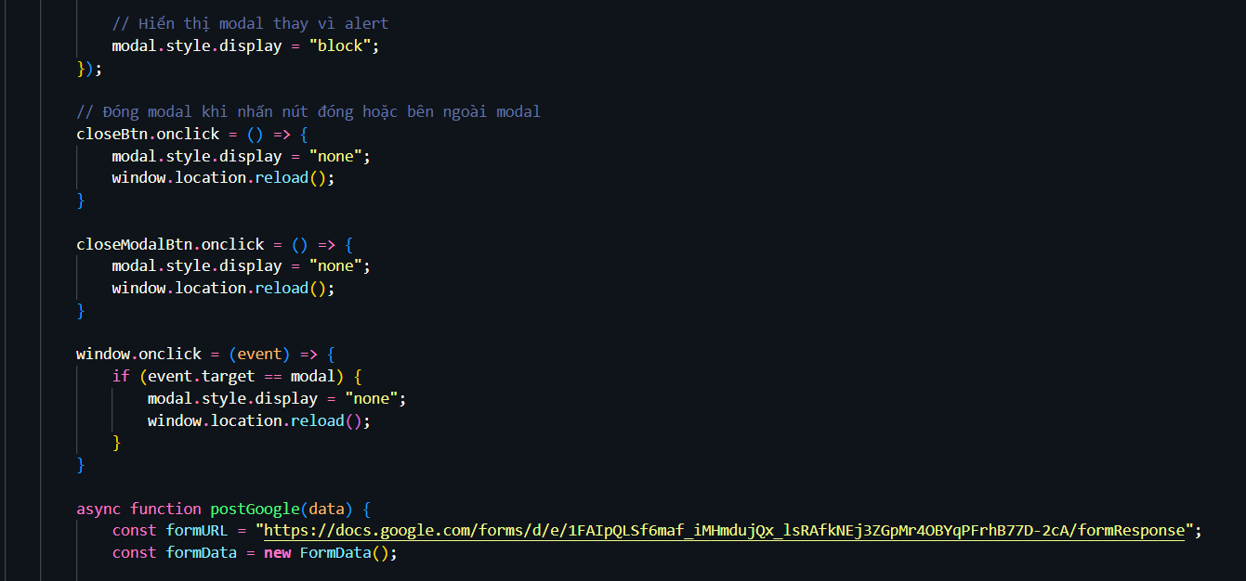

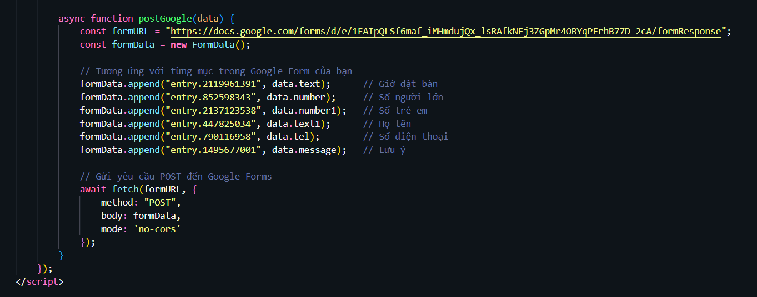

Hình 3.7.4 Code lấy dữ liệu người dùng liên kết form với Html

### Xây dựng trang Album ảnh

- Để xây dựng trang chứa album ảnh tôi dùng như sau

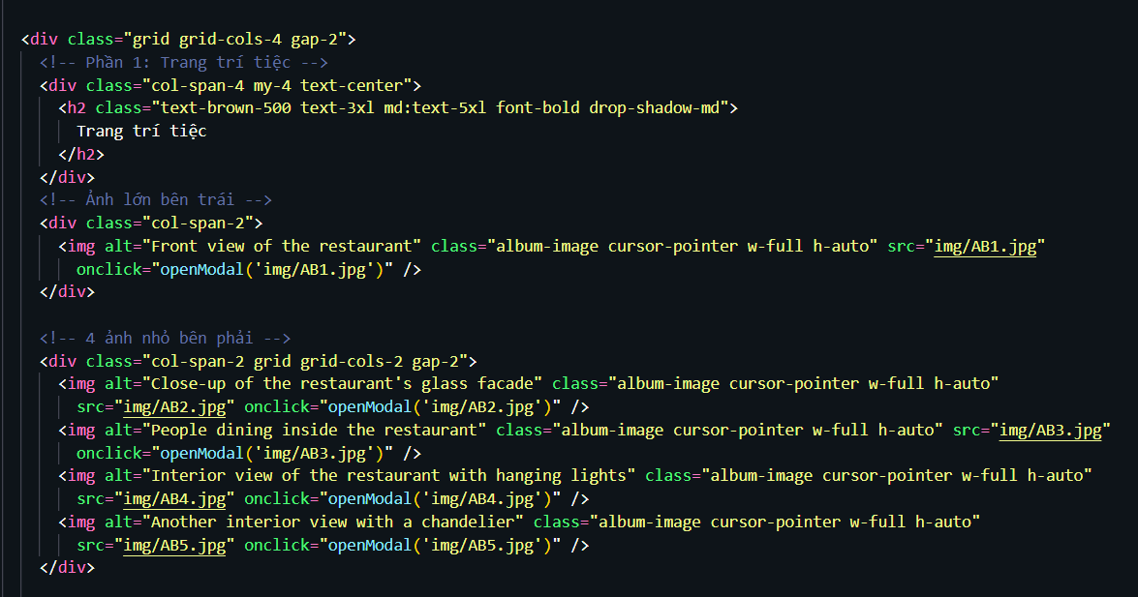

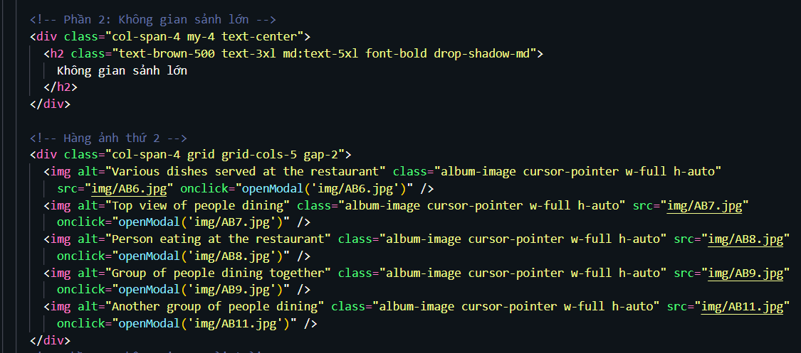

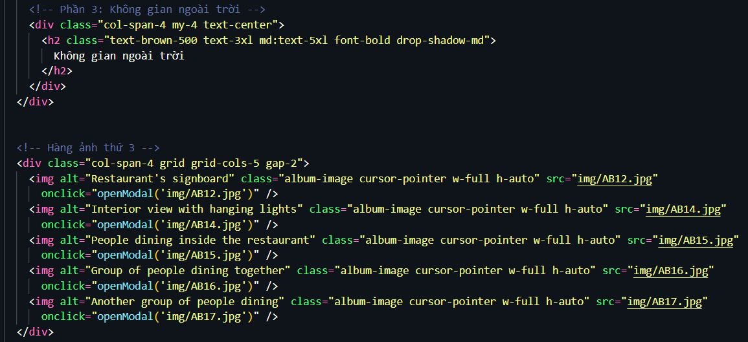

- Hiệu ứng ảnh: khi nhấp vào xem ảnh thì sẽ xem nhiều ảnh và có nút trái phải, dấu X khi không muốn xem.

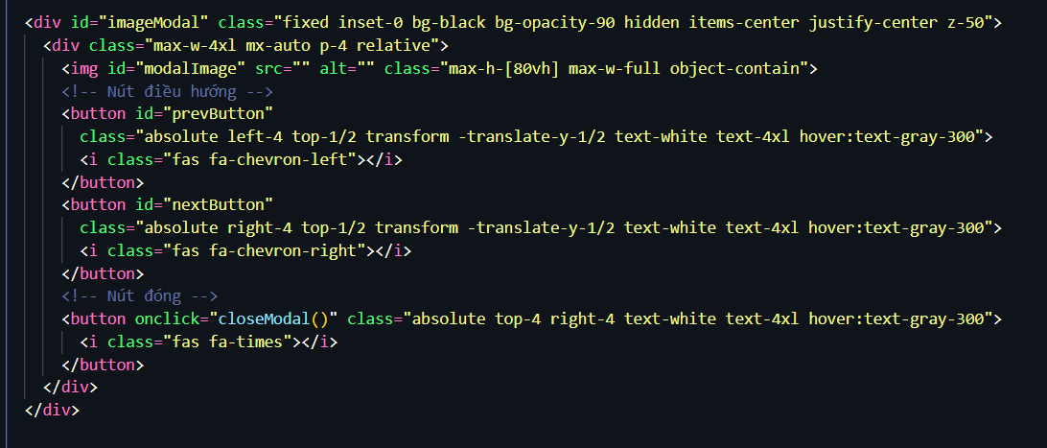

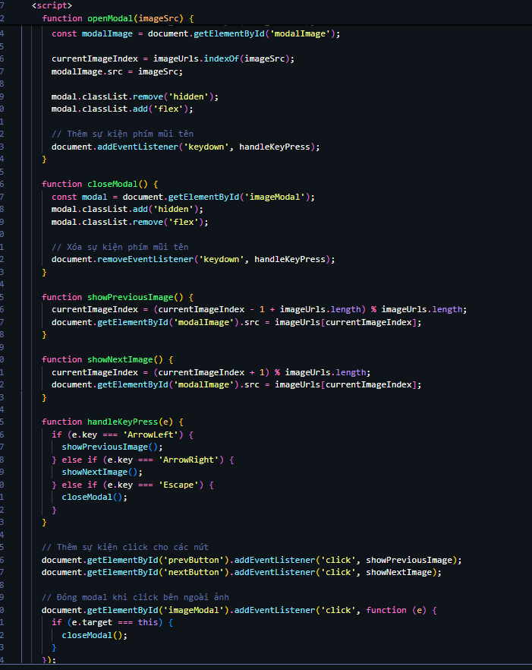

Hình 3.7.5 Code tạo trang Album ảnh

### Xây dựng trang Liên hệ

- Trong trang Liên hệ này tôi dùng Html, Css, JavaScript, Tailwind kết hợp với ngôn ngữ PHP để tạo giao diện đánh gía trang web

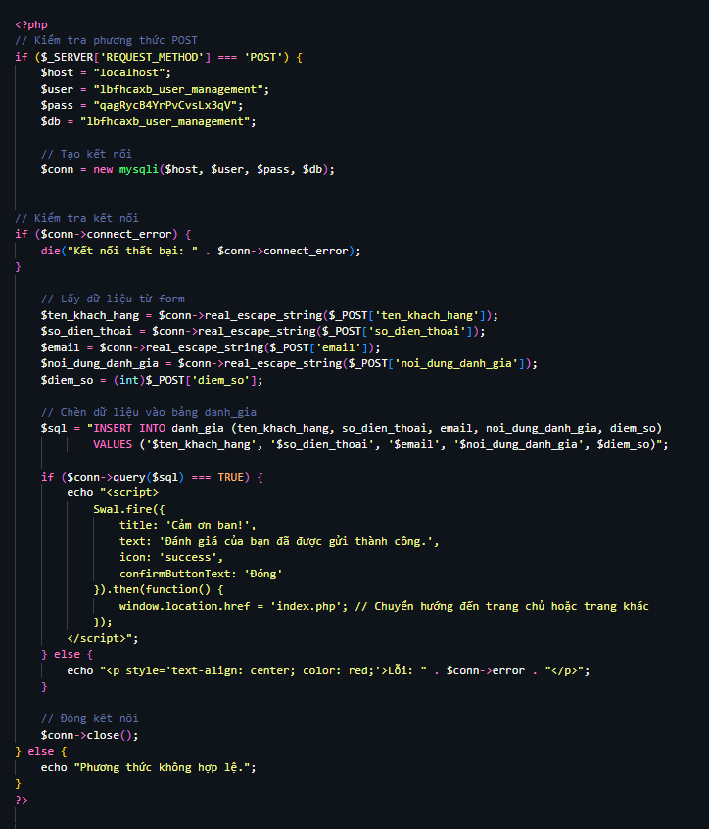

Hình 3.7.6 Mã PHP kết nối Cơ sở dữ liệu

### Xây dựng giao diện hiển thị chi tiết sản phẩm

- Khi người dùng nhấp vào món ăn nào đó sẽ xuất hiện thông tin chi tiết về sản phẩm đó, tôi sử dụng file Json để tạo mã, khi người dùng tìm kiếm ra sản phẩm sẽ ấn vào xem thì sẽ hiện sản phẩm chi tiết từ Cơ sở dữ liệu đưa lên lấy id từ file Json và cho ra kế quả đúng.

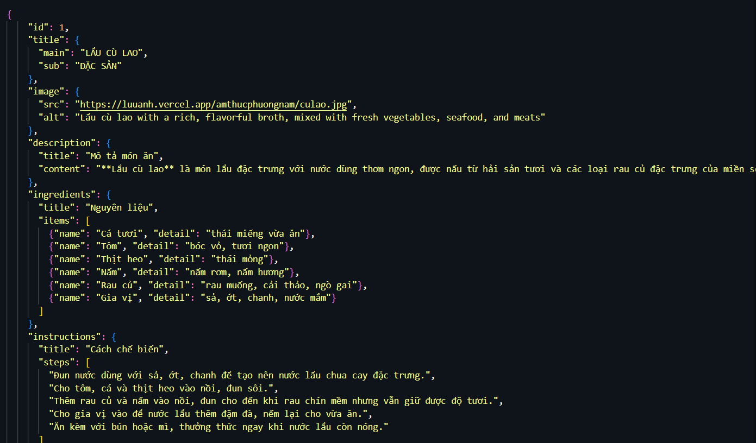

Hình 3.7.7 Dữ liệu hiển thị kết quả chi tiết lấy từ file Json

## Xây dựng các chức năng xử lý Backend

### Chức năng đăng nhập, đăng ký, đăng xuất

#### Thiết kế giao diện và xử lý

- Thiết kế 3 nút đăng nhập, đăng ký, đăng xuất như hình như sau:

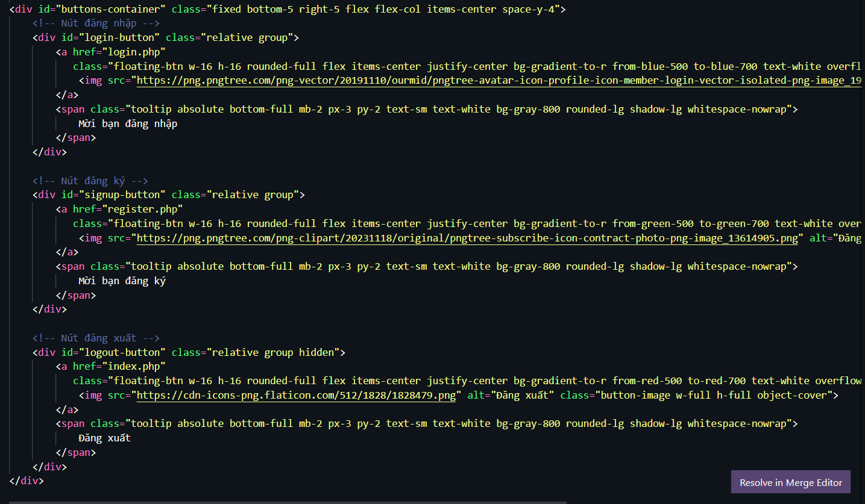

Hình 3.8.8.1 Code tạo nút đăng kí, đăng nhập, đăng xuất

- Xử lý tôi dùng mã PHP để xử lý kết nối khi người dùng nhập form xong thì dữ liệu sẽ đưa về PHPAdmin. Và mã JavaScript để xử lý các logic khi đăng nhập sẽ hiện ra nút đăng xuất.

### Xây dựng chức năng tìm kiếm sản phẩm

- Để xây dựng được chức năng này tôi tạo file SQL và đưa sản phẩm vào đó và tôi sẽ đưa dữ liệu đó lên host toi đã mua sẵn và cấu hình cho nó, lấy user và mật khẩu của Cơ sở dữ liệu đó dan và mã php cho nó kết nối lại với nhau sẽ cho ra được sản phẩm tìm kiếm.

### Xây dựng chức năng thêm giỏ hàng và in hóa đơn

- Tôi xây dựng chức năng này bằng ngôn ngữ JavaScript. Mô phỏng chức năng giả lập.

### Xây dựng chức năng quản trị hóa đơn khi có người đặt hàng

- Với chức năng này tôi dùng Javascript để thực hiện. Khi người dùng bấm gửi đơn hàng đi, lập tức bên trang quản trị sẽ nhận được hóa đơn và check xem đã đầy đủ thông tin chưa và sẽ bắt đầu lên đơn.

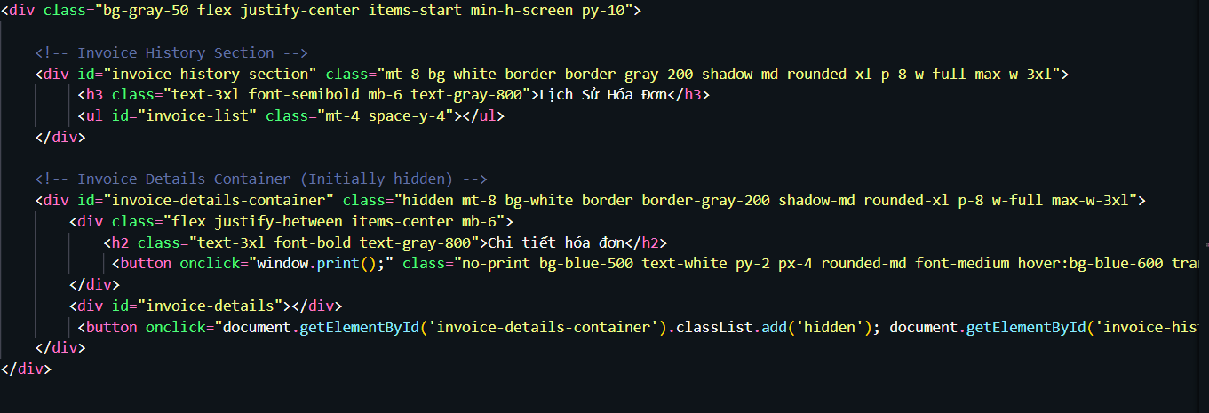

Hình 3.8.4 Code đẻ xây dựng hiển thị chi tiết hóa đơn

# KẾT QUẢ NGHIÊN CỨU

## Giao diện trang Trang chủ

- Về trang web giới thiệu nhà hàng Ẩm thực Phương Nam, gồm có 30 trang, trong đó bao gồm 6 trang chính: Trang chủ, Liên hệ, Thực đơn, Đặt bàn, Giới thiệu và mỗi trang đều có chức năng khác nhau. và thanh nav đều áp dụng cho toàn trang, nên các phần sau tôi không lặp lại. Cụ thể như sau:

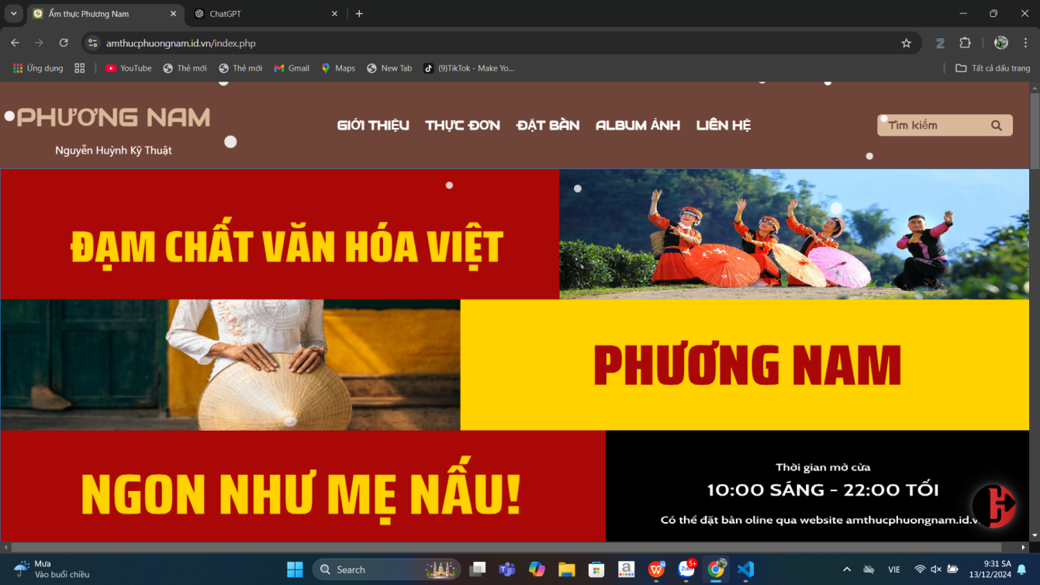

Hình 4.1. Giao diện trang chủ phần

- Trong giao diện này bao gồm logo trang web và các link liên kết trên thanh nav. Nút tìm kiếm sản phẩm và nút đăng ký đăng nhập, và banner đại diện cho trang web.

- Ở giao diện trang chủ “Về chúng tôi” là phần giới thiệu sơ lược cho trang web, được dịnh dạng hình ảnh nằm bên phải và nội dung nằm bên trái, tạo cho người xem thích thú đọc lạ. Trình bày văn bản một cách rõ ràng chữ dễ đọc, tôi lựa chọn hình ảnh sáng cho trang web tạo điểm nhân đặt biệt cho trang web.

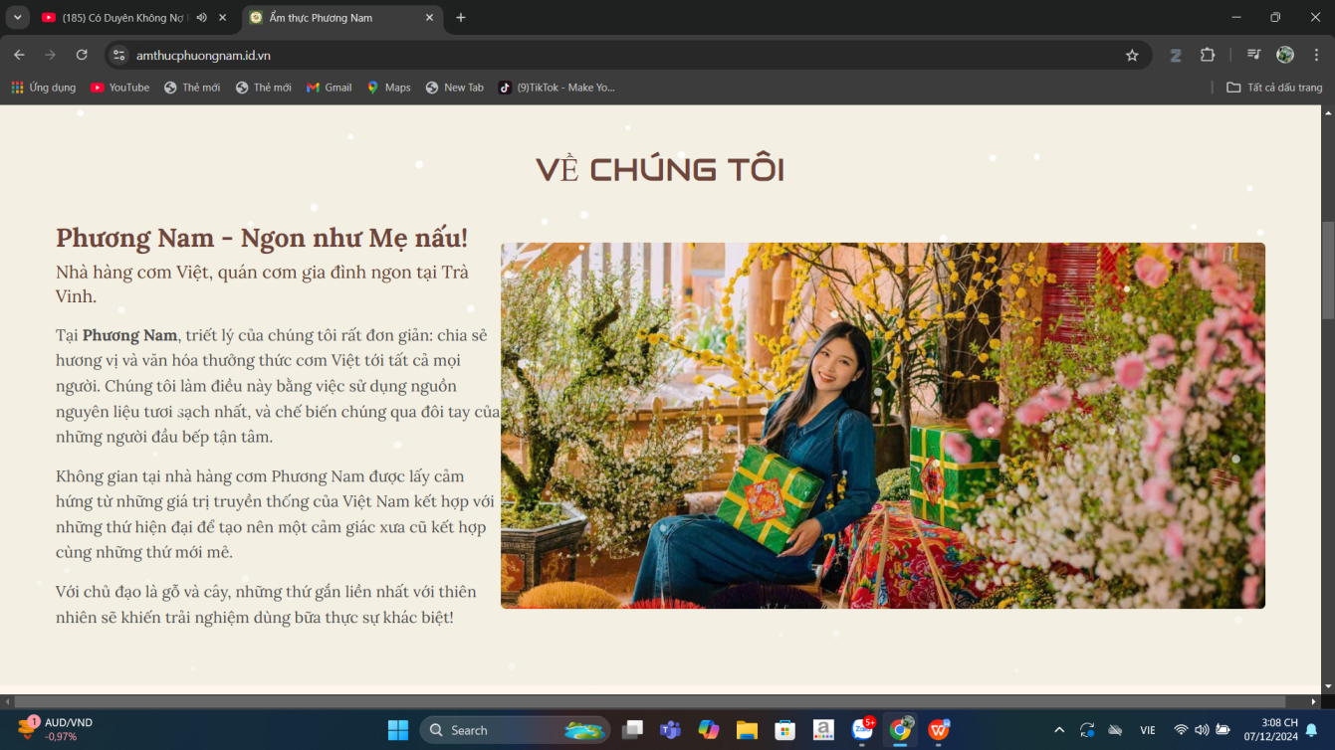

Hình 4.1.1 Giao diện trang chủ

- Về phần giao diện trang chủ “Đặt sản Phương Nam” thì tôi giới thiệu vềđặc sản nhà hàng. Phần này chủ yếu tôi nói sâu về món đặc sản gồm 4 món: Thịt rang cháy, cá bống chiên giòn, Thịt kho trứng chút, Canh cua mòng tơi.

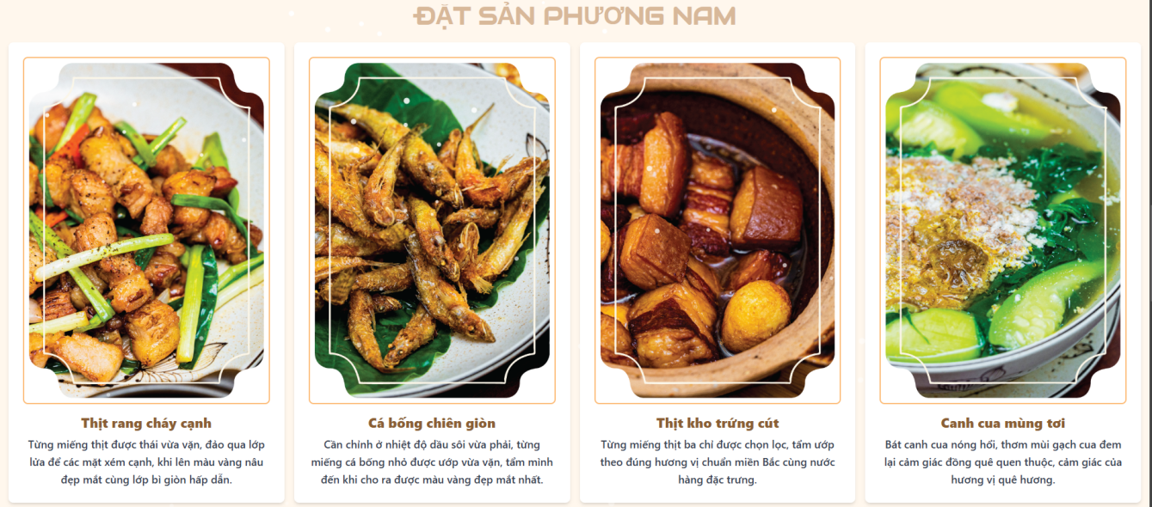

Hình 4.1.2 Giao diện trang chủ

- Phần này chủ yếu tôi trình bày hình ảnh đẹp của quán và sự kiện gần đây nhất.

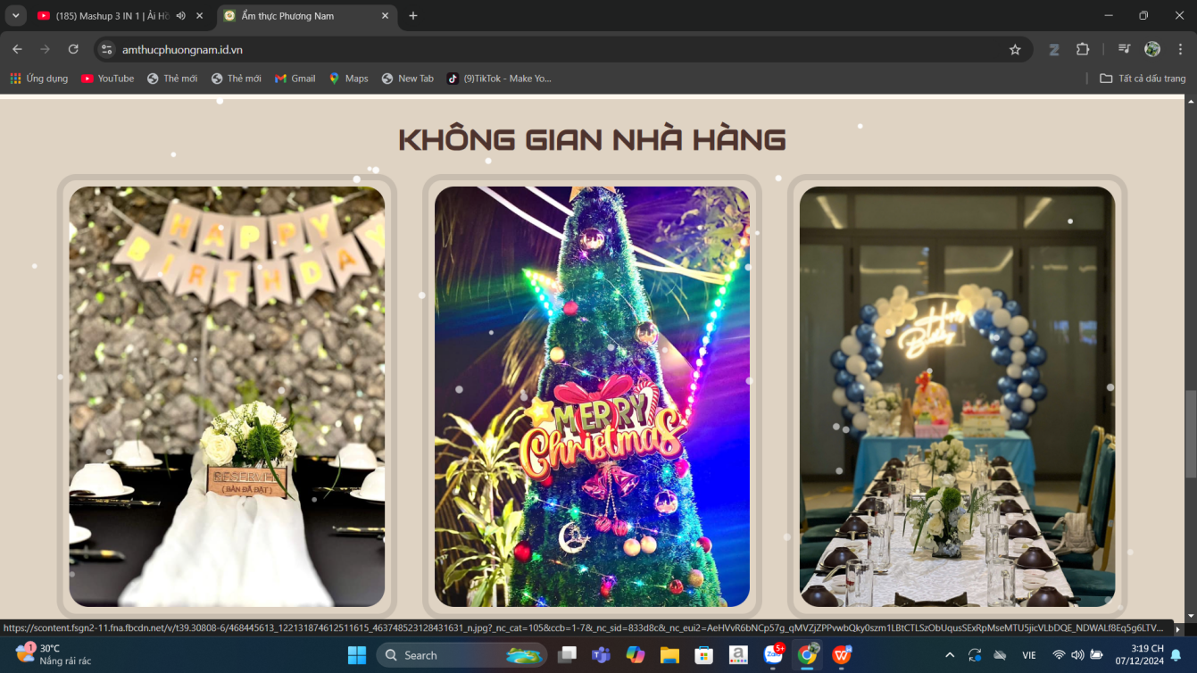

Hình 4.1.3 Giao diện trang chủ

- Ở giao diện trang chủ “Truyền thông” tôi dùng để chứa video banner video, và đường link đẫn đến video của nhà hàng cụ tể trên youtube.

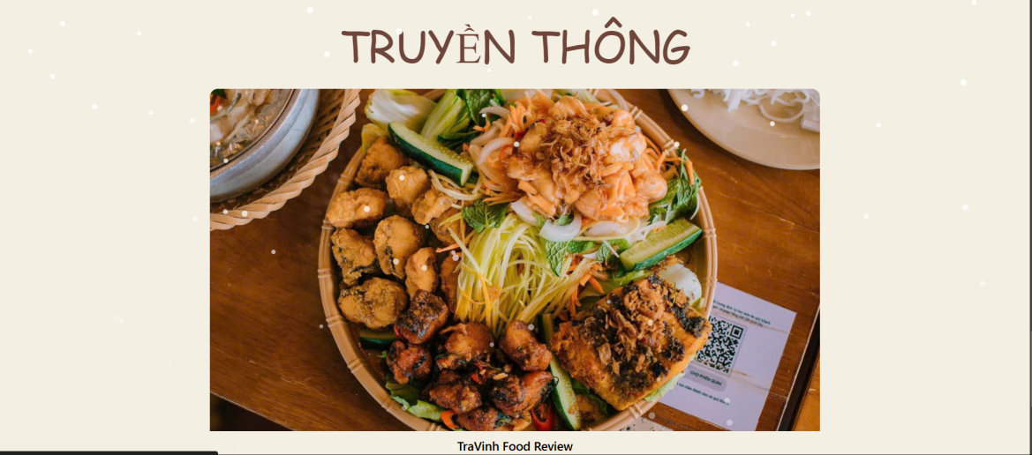

Hình 4.1.4 Giao diện trang chủ

- Giao diện này chủ yếu chứa footer của trang, trong footer bao gồm địa chỉ quán, số điện thoại và các link mạng xã hội. Và footer này đều áp dụng cho toàn trang nên tôi sẽ không lặp lại cho các nội dung.

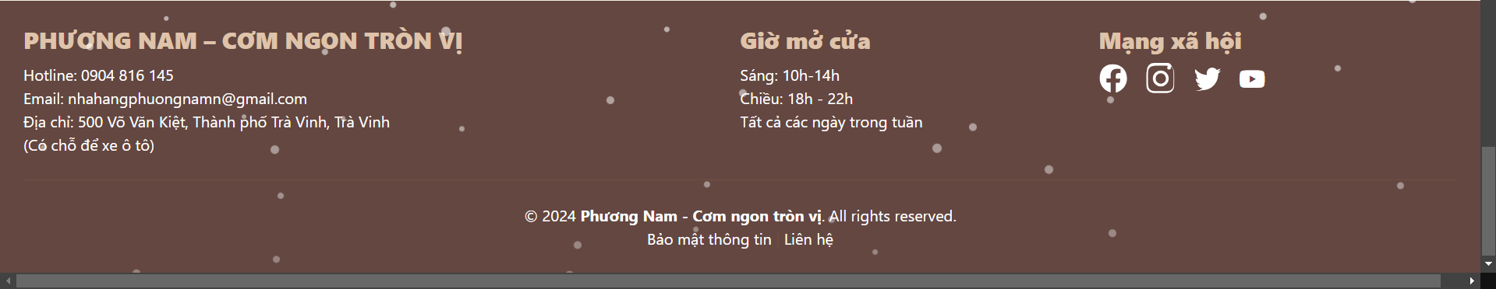

Hình 4.1.5 Giao diện chân trang

## Giao diện trang Giới thiệu

- Ở phần giao diện giới thiệu này tôi chỉ tập trung vào giới thiệu về hình ảnh và nội dung giúp người dùng có thể hình dung được phong cách nhà hàng và nội dung cần quảng bá, như hình ảnh minh họa cho nhà hàng, những triết lý giới thiệu.

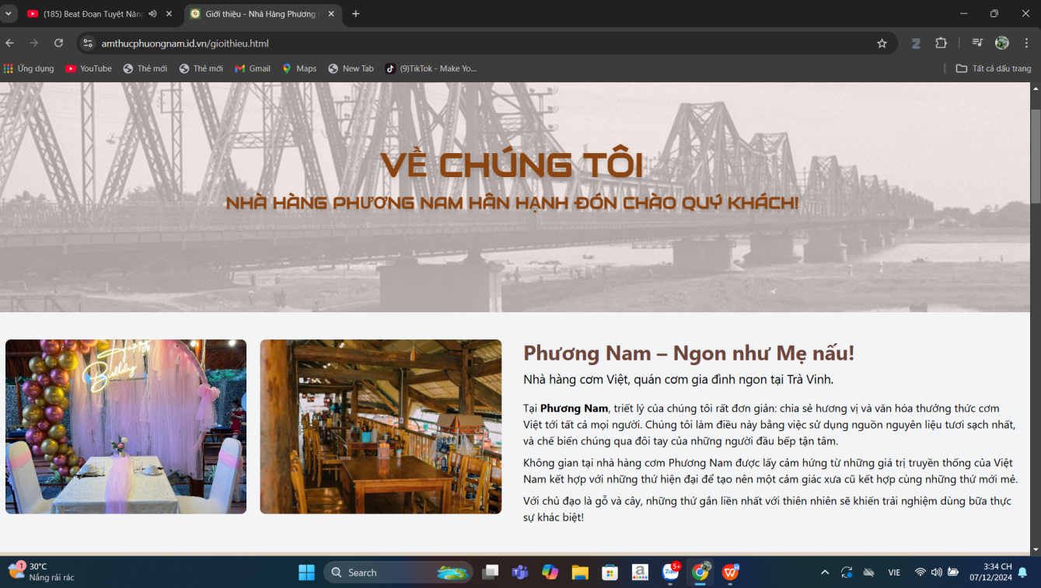

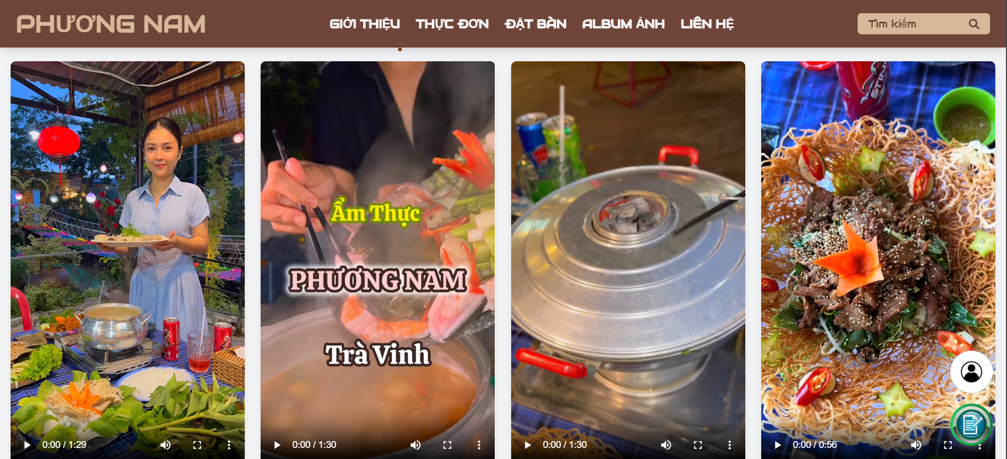

Hình 4.2 Giao diện trang Giới thiệu

- Cũng như tôi nói ở mục trên trang giới thiệu này có các hình ảnh liên quan tới không gian nhà hàng. Và tôi có thiết ké cả chức năng khi nhấn vào có thể xem toàn bộ hình ảnh, rà trái rà phải bấm X khi không xem nữa.

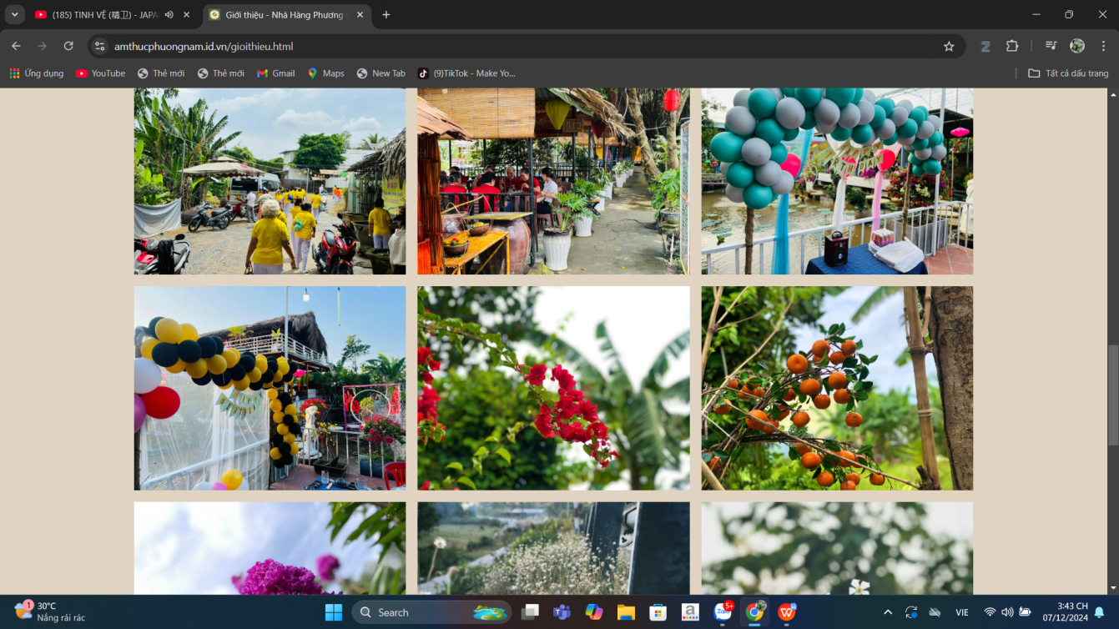

Hình 4.2.1 Giao diện trang giới thiệu

## Giao diện trang Thực đơn

- Trang Thực đơn này chủ yếu tôi chỉ trình bày các món ăn và chi tiết các món ăn ở nhà hàng, và khi người dùng muốn biết món ăn này chi tiết thế nào thì cứ nhấp vào xem chi tiết có các công thức, giá và cách chế biến, công khai toàn bộ.

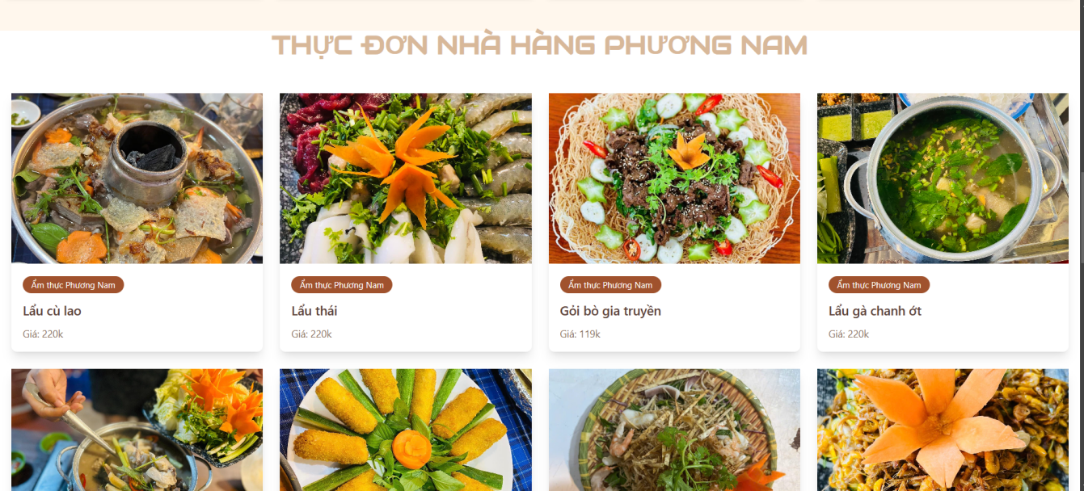

Hình 4.3 Giao diện trang Thực đơn

## Giao diện đặt bàn

- Nhầm giúp cho người dùng có thể đặt bàn online, tôi đã xấy dựng chức năng đặt bằng bằng cách nhập form kết quả sẽ trả về Google Sheet. Điều quan trọng là ràng buộc nếu người dùng không nhập đúng ngày tháng và không chuyển khoảng cọc trước 200 nghìn sẽ không được duyệt đơn.

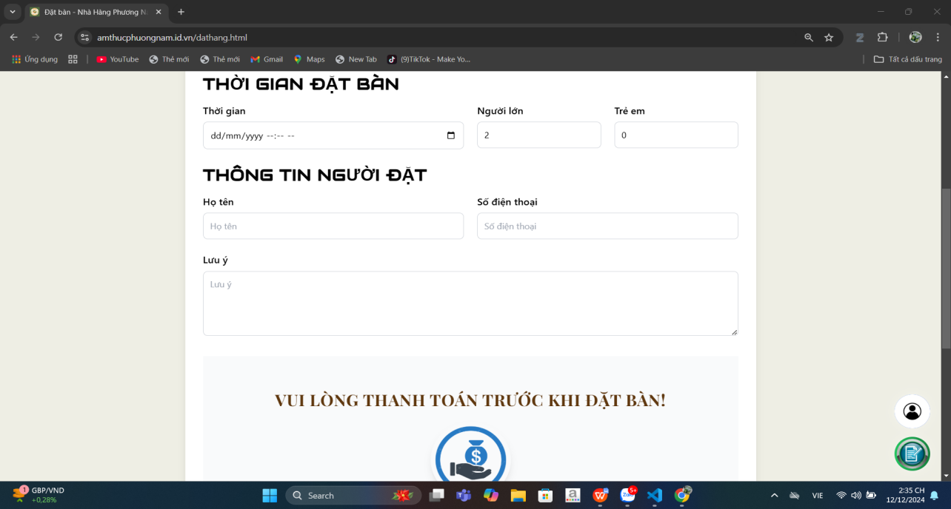

Hình 4.4 Giao diện đặt bàn online

## Giao diện trang Album ảnh

- Để giúp cho người dùng có thể xem được những khoảnh khắc đẹp của nhà hàng chúng tôi. Nên tôi đã thiết kế giao diện chứa hình ảnh của nhà hàng. Và người dùng có thể xem chi tiết những hình ảnh đó.

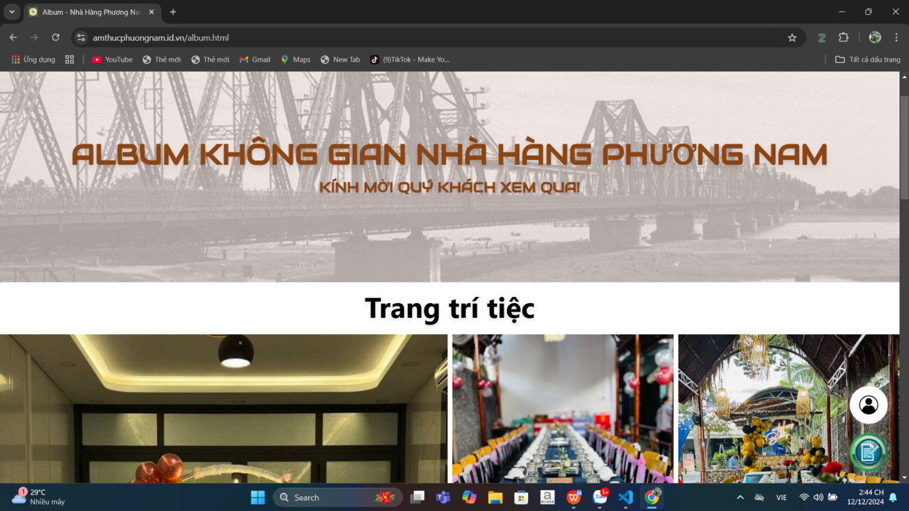

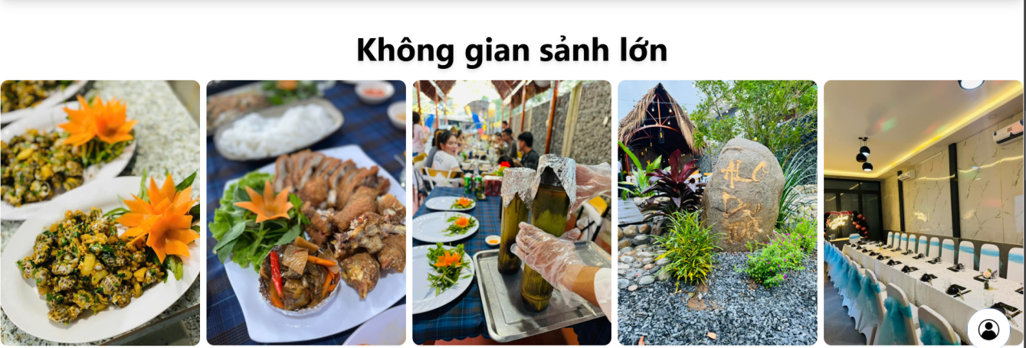

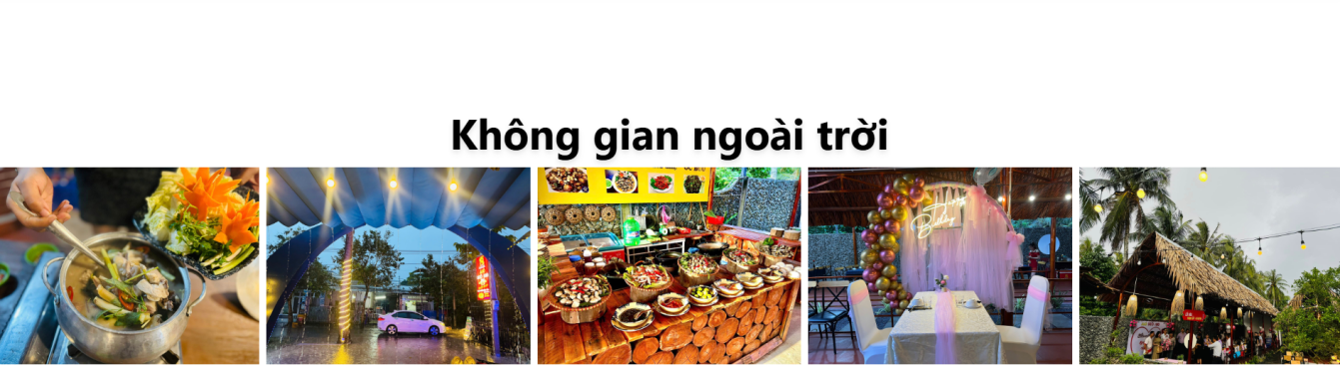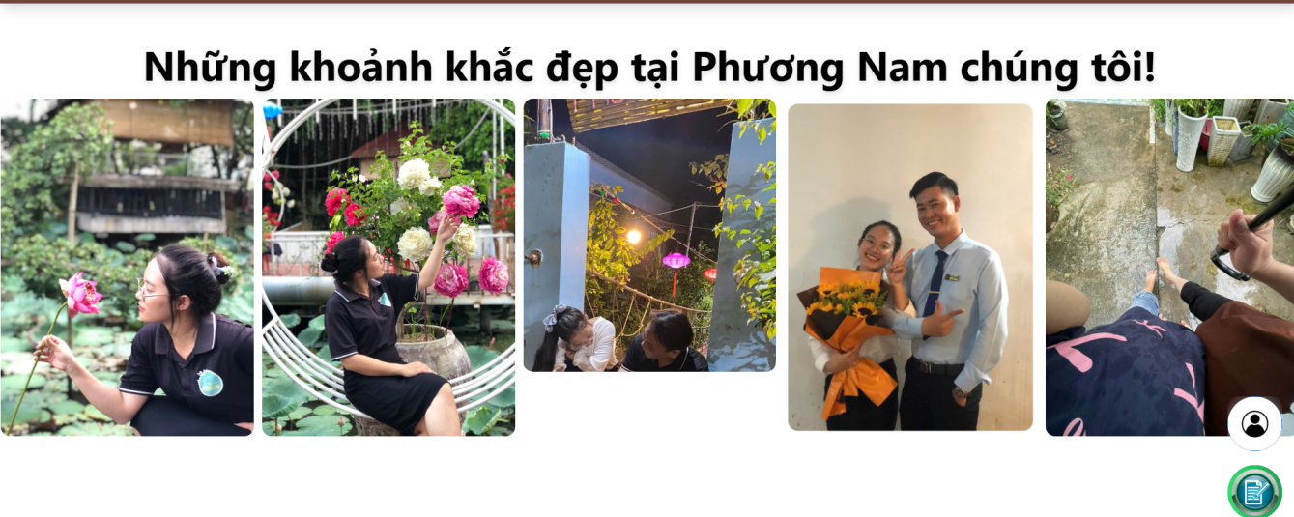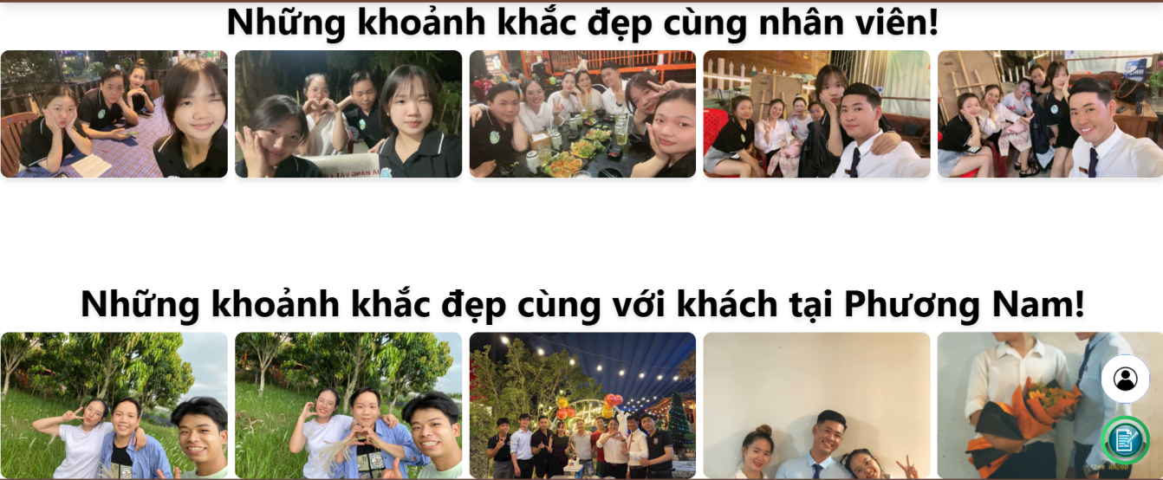

Hình 4.5 Giao diện trang Album ảnh

## Giao diện trang Liên hệ

- Giao diện trang Liên hệ dùng để cho người dùng có thể xem được những thông tin về nhà hàng và có thể xem được bản đồ địa chỉ quán. Đồng thời có thể gởi ý kiến về trang quản trị

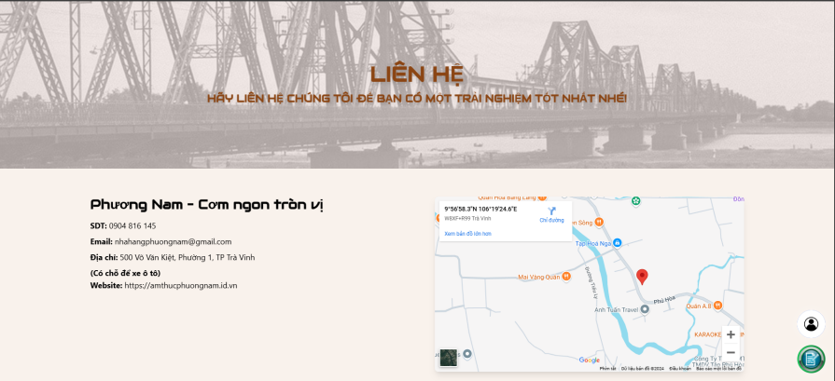

Hình 4.6 Giao diện trang Liên hệ

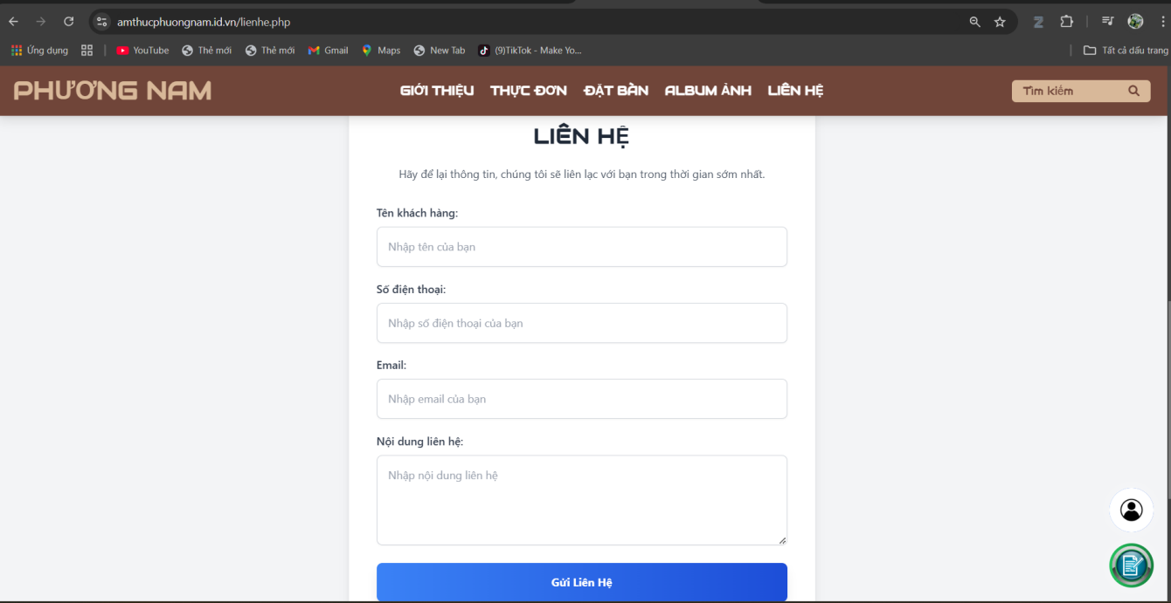

Hình 4.6.1 Giao diện trang Liên hệ

## Giao diện về hiển thị sản phẩm

### Giao diện hiển thị sản phẩm tìm kiếm

- Đây là kết quả cho ra từ Cơ sở dữ liệu

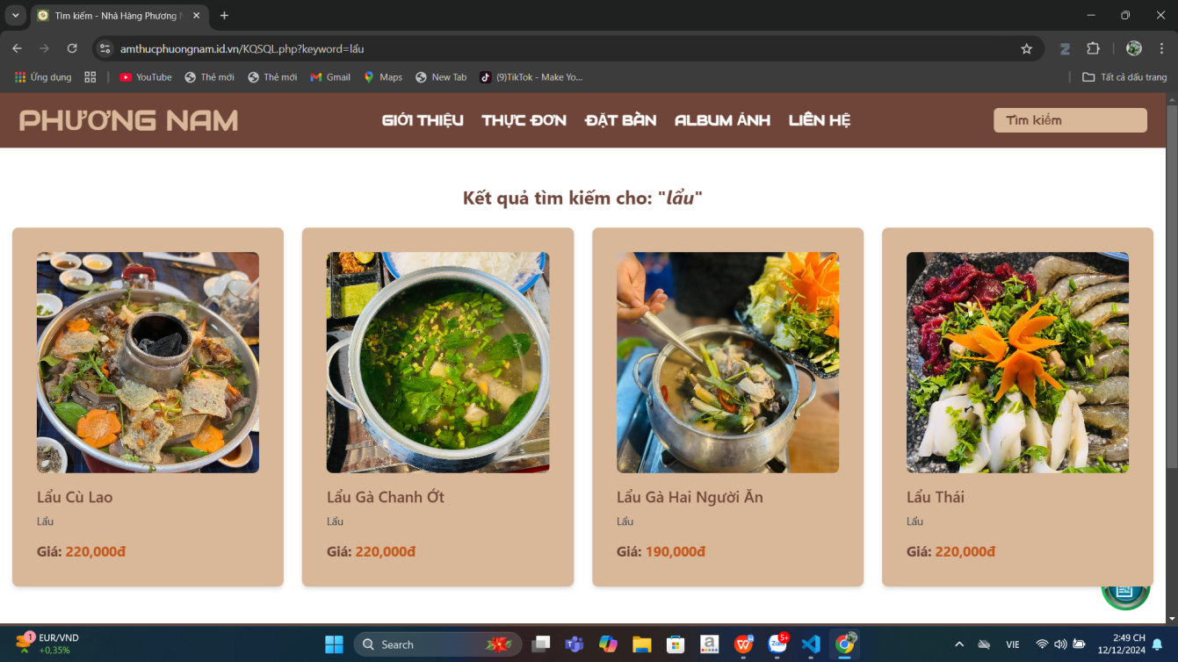

Hình 4.7.1 Giao diện hiển thị sản phẩm tìm kiếm

### Giao diện hiển thị sản phẩm chi tiết

- Khi người dùng muốn xem chi tiết từng món ăn thì cứ nhấp vào món đó để xem chi tiết.

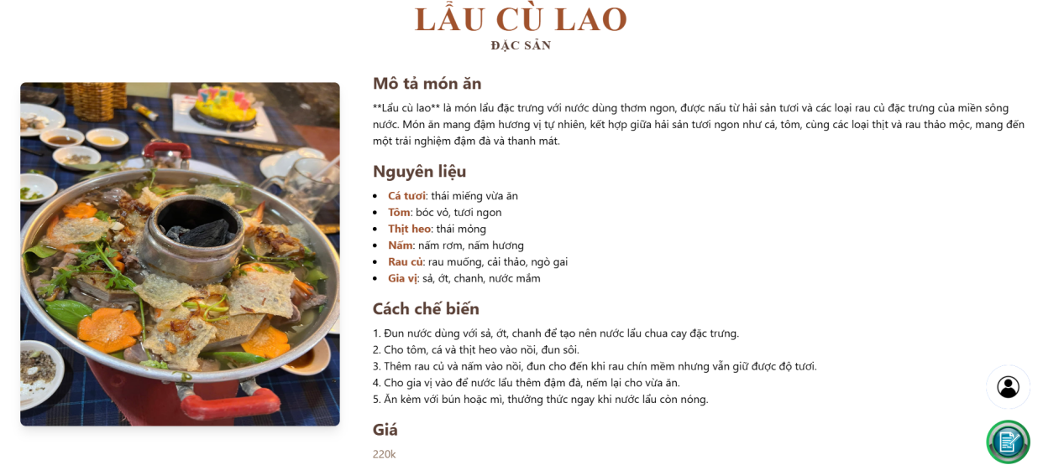

Hình 4.7.2 Giao diện hiển thị chi tiết món ăn

### Giao diện trang giỏ hàng

- Giao diện này giúp người dùng có thể xem được những món hàng và mình đặt.

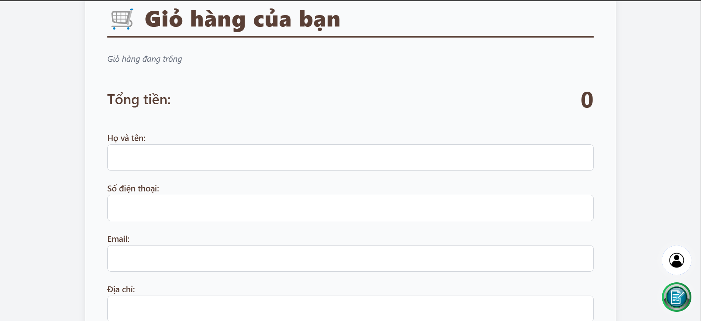



Hình 4.7.3 Giao diện giỏ hàng

### Giao diện quản trị hóa đơn đặt hàng

- Trang quản trị hóa đơn do tôi quản lý.

User: [chu@example.com](mailto:chu@example.com)

Pass: admin123

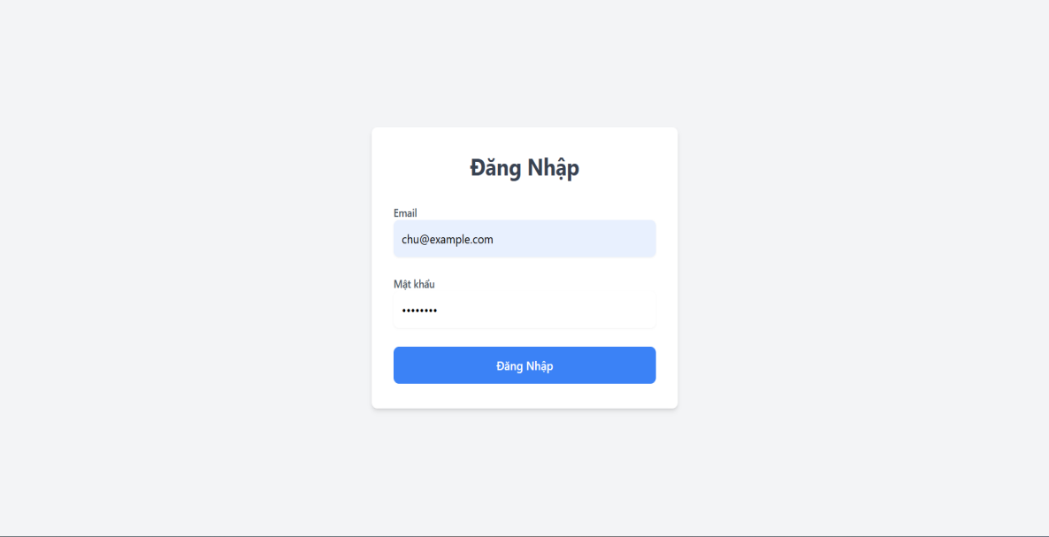

Hình 4.7.4 Giao diện quản trị hóa đơn đặt hàng

### Giao diện quản lý hóa đơn và chi tiết hóa đơn

- Khi đăng nhập vào trang quản trị xong sẽ xem được hóa đơn người mua hàng và in ra hóa đơn đó. Và xem từng danh sách hóa đơn.

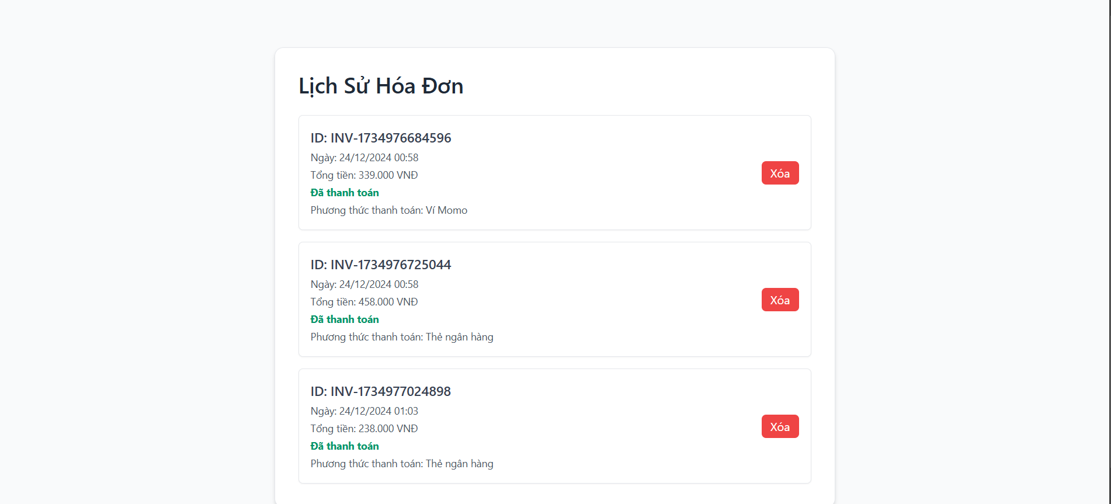

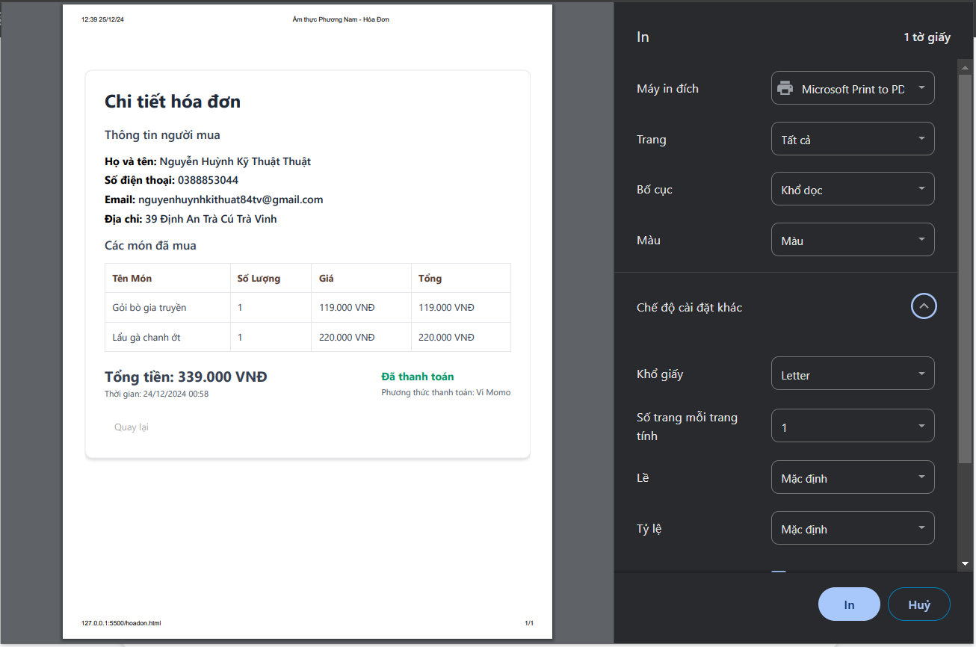

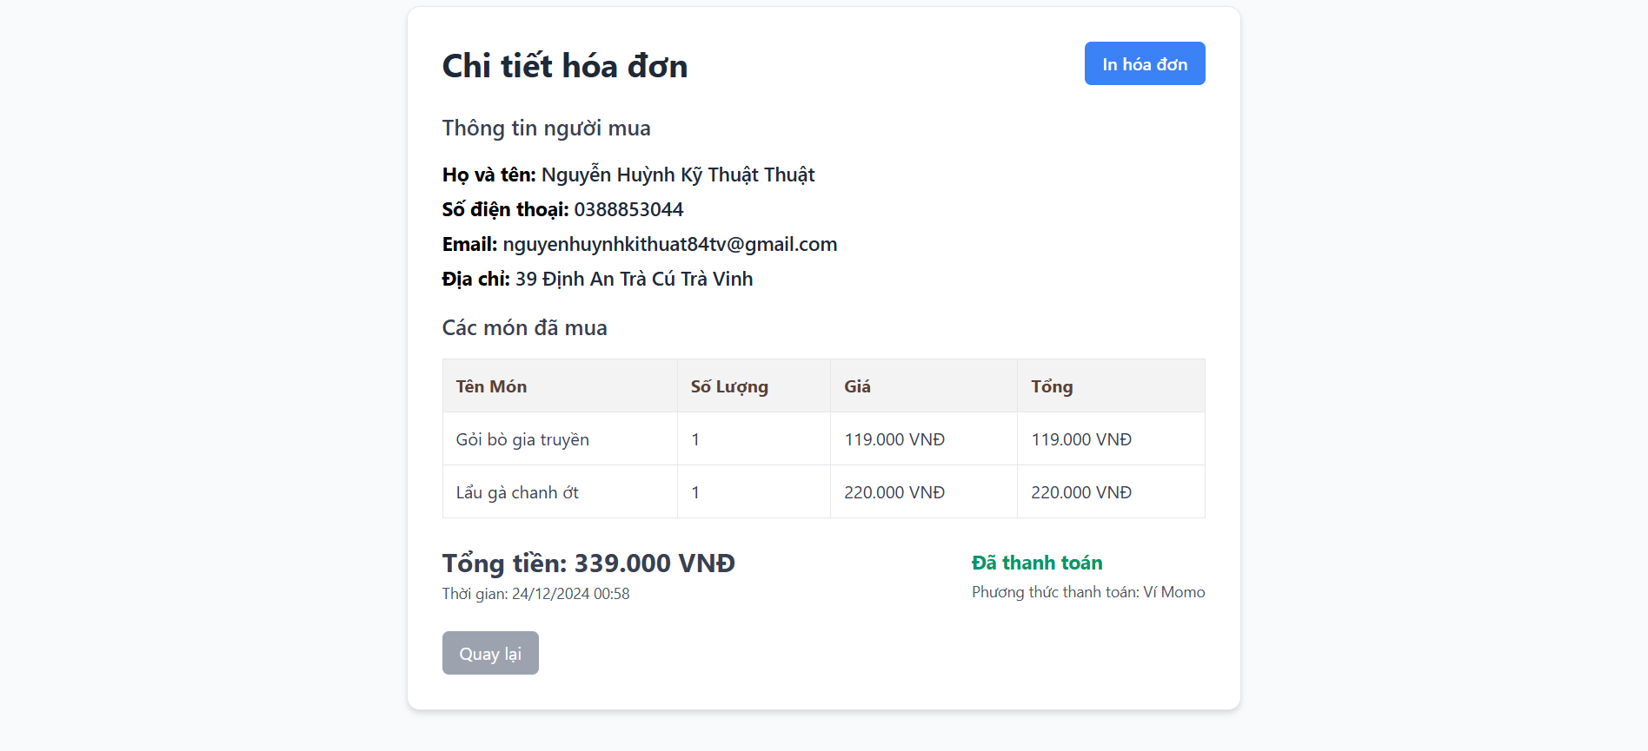

Hình 4.7.5 Giao diện in hóa đơn

# KẾT LUẬN VÀ HƯỚNG PHÁT TRIỂN

## Kết luận

### Về kiến thức

- Sử dụng thành thạo ngôn ngữ PHP để tùy chỉnh giao diện và làm việc với Tailwind CSS Framework.

- Hiểu và vận được cách xử lý Backend cụ thể MySQL và ngôn ngữ PHP.

- Sử dụng được CSS để làm cho bố cục, giao diện trang web thêm sinh động và đẹp mắt hơn

- Sử dụng được ngôn ngữ JavaScript để xử lý các sự kiện.

### Về ứng dụng

- Ứng dụng thành công Tailwind CSS thiết kế giao diện website “Giới thiệu nhà hàng Ẩm thực Phương Nam, đáp ứng các nhu cầu về: màu sắc, danh sách các món ăn, phân loại sản phẩm, trang chủ, đăng nhập, đăng ký.

### Về kỹ năng

- Cải thiện tư duy phân tích và xây dựng website một cách hợp lý.

## Hướng phát triển

\* Do thời gian thực hiện đề tài có giới hạn nên kiến thức về tìm hiểu về Tailwind và Backend còn hạn chế. Nên hy vọng trong thời gian sắp tới tôi sẽ xây dựng và bổ sung thêm các chức năng sau:

- Giao diện website tạo ra còn chưa được phong phú và đẹp mắt chạm tới người dùng.

- Xây dựng thêm chức năng đặt bàn , chức năng thanh toán online xử lý bằng Backend.

- Trang quản trị khi người dùng đặt hàng do Admin và nhân viên quản trị.

- Chức năng mua hàng online

- Hiển thị giao diện dễ sử dụng cho người dùng.

# DANH MỤC TÀI LIỆU THAM KHẢO

[1] Đồ án cơ sở ngành Tìm hiểu ReactJS và ứng dụng xây dựng website bán đồ ăn vặt giáo viên hướng dẫn Phạm Minh Đương

[2] https://vn.got-it.ai/blog/mysql-la-gi-tim-hieu-he-quan-tri-co-so-du-lieu-mysql

[3] https://nerdcave.com/tailwind-cheat-sheet

[4] [https://www.youtube.com/c/TailwindLabs](https://www.youtube.com/c/TailwindLabs" \t "_new)

[5] https://www.w3schools.com/mysql/

[6] https:///www.w3schools.com/html/css/javascript

[7] [https://www.php.net/manual/](https://www.php.net/manual/" \t "_new)

[8] https://chat.openai.com/